

الجمهورية التونسية

[**وزارة**](http://www.mes.tn/evenement_video.php?code_menu=21) **التعليم**

**العالي و البحث العلمي**



**إعداد:**

**الطالب**: ماهر الأحمر

**الطالب :** أيسر جبيلي

**2019**

مشروع ختم الدّروس لنيل شهادة الاجازة التطبيقية في التربية والتّعليم

**تأطير الأستاذ** :

عمر دردور

**إنجاز وتصميم برمجيات تفاعلية لمحاكاة التّجارب العلميّة في مادة الإيقاظ العلمي**



**شكر و تقدير**

بسم الله الرَحمان الرَحيم

"كن عالما .. فـإن لم تستطع فكن متعلما ، فـإن لم تستطع فـأحب العلماء ،فـإن لم تستطع فـلا تبغضهم"

بعد رحلة بحث و جهد و اجتهاد تكللت بإنجاز هذا البحث ، نحمد االله عز وجل على نعمه التي منَ بها علينا فهو العلي القدير ، كما لا يسعنا إلا أن نخص بأسمى عبارات الشكر و التقدير و العرفـان للأستاذ المشرف القدير "**عمر دردور**" لما قدمه لنا من جهد و نصح و معرفة طيلة انجاز هذا البحث.

كما نتقدم بالشكر الجزيل لكل من أسهم في تقديم يد العون لإنجاز هذا البحث، و نخص بالذكر أستاذتنا الكرام الذين أشرفوا على تكوين طلبة شعبة التربية والتعليم و الأستاذة القـائمين على عمادة و إدارة المعهد العالي للغات بقابس بجامعة قابس، كما لا ننسى أن نتقدم بأرقى و أثمن عبارات الشكر إلى المعلمين الذين استقبلونا ورحبوا بنا بالمدارس الابتدائية طيلة فترة التربص الميداني

إلى الذين كانوا عونا لنا في بحثنا هذا ونورا يضيء الظلمة التي كانت تقف أحيانا في طريقنا. إلى من زرعوا التفـاؤل في دربنا وقدموا لنا المساعدات والتسهيلات والمعلومات ، فـلهم منا كل الشكر

ماهر و أيسر

جدول المحتويات

الفصل الأول : **مشكلة الدّراسة...................................................................................1**

1 مقدمة 1

2 الإشكالية: 1

3 التعريف بالمشروع: 1

3.1 أهداف المشروع: 2

3.2 ميزات الموقع 2

4 دراسة الموجود: 3

4.1 التعليم الابتدائي بتونس: 3

4.2 منزلة الإيقاظ العلمي و دوره في تحقيق الكفايات الأفقية 4

4.3 مكانة تكنولوجيا المعلومات والاتصال في مادة الإيقاظ العلمي 5

4.4 تحليل الموجود: 6

4.5 نقد الموجود 8

5 استنتاج و خلاصة : 9

**الفصل الثاني** : الجانب النظري.................................................................................10

1 مقدمة 10

2 تكنولوجيا التعليم 10

2.1 مقدمة 10

2.2 مفهوم تكنولوجيا التعليم: 10

2.3 تاريخ التقنيات الحديثة 11

3 برامج التعلم بالحاسوب 12

4 اتجاهات تكنولوجيا التعليم 12

4.1 الذكاء الاصطناعي 12

4.2 الواقع الافتراضي 12

4.3 تقنية التخزين السحابية 13

4.4 رقمنة المحتوى التعليمي 13

4.5 تكنولوجيا الموبيل وإنترنت الأشياء 14

4.6 التعليم للجميع 14

5 المحاكاة 14

5.1 تاريخ استخدام المحاكاة في التعليم 14

5.2 مفهوم المحاكاة 14

5.3 مميزات استخدام المحاكاة 15

5.4 أنواع المحاكاة 16

5.4.1 المحاكاة المادية أو الفيزيائية 16

5.4.2 محاكاة العمليات أو المعالجة 16

5.4.3 محاكاة الأوضاع 16

5.4.4 محاكاة إجرائية 17

5.5 أهم برامج ومواقع المحاكاة التفاعلية في مجال التعليم 17

5.6 عيوب المحاكاة 20

5.7 استنتاج 20

6 خلاصة 20

**الفصل الثالث** : الدراسة الاجرائية...............................................................................22

1 مقدمة 22

2 فضاء العمل: 22

2.1 الأدوات: 22

2.2 البرامج المساعدة: 22

2.3 لغات البرمجة 22

2.4 أطر العمل –Framework 23

3 موقعنا : تطبيق واب سيم تونيزينا (https://tunisina.tn) 24

3.1 شراء اسم النطاق واستضافة الموقع: 24

3.2 خريطة الموقع 24

3.3 وصف الموقع: 25

3.3.1 الصفحة الرّئيسية 25

3.3.2 صفحة التعريف بأعضاء الموقع من نحن 26

3.3.3 صفحة المختبر 27

3.3.4 شرح المثال الأول: 28

3.3.5 شرح المثال الثّاني: 31

3.4 صفحة التمارين 35

3.4.1 شرح مثال 35

4 خلاصة 37

الخلاصة العامة والتوصيات 38

الملخص 39

المراجع 40

الرسوم التوضحيّة

رسم توضيحي 1 نموذج يحاكي جسم الانسان 7

رسم توضيحي 2 موقع مدرسة ايدونات الرقمية 7

رسم توضيحي 3 تمرين التعرف على عضلات جسم الانسان بتقنية الفلاش 7

رسم توضيحي 4 لتجربة امتصاص النبتة للماء بتقنية الفلاش 8

رسم توضيحي 5 : خريطة موقعنا الواب 24

رسم توضيحي 6 : الصفحة الرئيسيّة لموقعنا 25

رسم توضيحي 7: صفحة من نحن التعريف بالموقع والمشرفين عليه 26

رسم توضيحي 8: صفحة المختبر الرقمي 27

رسم توضيحي 9 : برمجية المحاكاة بتقنية HTML5 المثال الاول 28

رسم توضيحي 10:بداية تغير لون الازهار 29

رسم توضيحي 11: نهاية التجربة تغير لون الأزهار كليّا 30

رسم توضيحي 12: برمجية محاكاة عملية نتح النبتة للماء 31

رسم توضيحي 13: سقي النبة عن ريق تحريك الابريق 32

رسم توضيحي 14: تغليف النبتتبن بكيسين من البلاستيك 33

رسم توضيحي 15: نتيجة التجربة 34

رسم توضيحي 16: صفحة التمارين 35

رسم توضيحي 17: شرح كيفية انجاز التمرين أ 35

رسم توضيحي 18 :شرح كيفية انجاز التمرين ب 36

رسم توضيحي 19 : :شرح كيفية انجاز التمرين ج 36

رسم توضيحي 20 :شرح كيفية انجاز التمرين د 37

الجداول

جدول 1: قائمة المواد المدرّسة بالمدرسة الابتدائية,المصدر موقع وزارة التربية (https://education.gov.tn) 3

جدول 2 : اجابيات وسلبيات الوسائل والبرمجيات في الايقاظ العلمي 9

مقدمة عامة

تم إدماج الحاسوب في التعليم نظرا للضغوطات الكثيرة ، و التحديات الصعبة التي تواجهها العملية التعليمية التعلمية . و كان تزايد أعداد الطلبة، و الثورة التقنية و ما يرتبط به من سرعة تبادل المعلومات عوامل دفعت المؤسسات التعليمية لاستحداث طرائق و أساليب تدريس لقيادة التغيرات الفكرية ، ولحل المشكلات التربوية . و نظرا لميزات الحاسوب التعليمي الكثيرة عن غيره من الوسائل التعليمية ، بات من الضروري توظيفه بشكل يكفل تزويد الطالب بقدر من المعرفة ، و من المهارات الضرورية، و تنمية تفكيره ، و رفع مستوى تحصيله (الشرهان، 2000)

و يمكن استخدامه في المواضيع التي يصعب على المتعلم إنجازها ، إذ تساعده برامج المحاكاة على التدرب و التحكم في المواقف ، و توفر له فضاءا واسعا من الحريّة ،و تسمح بارتكاب الأخطاء و من أكبر ما تقدمه إعانته على بلورة قرارات تربوية عوض أن يكون سلبيا (إبراهيم، 2002)

تعتبر مواد العلوم عامة والفيزياء خاصة ، مادة تختلف في تدريسها عن المواد الأخرى. اذ تتطلب إشراك المتعلم في النشاطات العلمية ، والتجارب المخبرية، والقيام بعمليات التعلم المتمثلة في الملاحظة ، الاستنتاج ،التنبؤ والتفسير ، وهي ذات طبيعة تجريبية تتطلب فهم المفاهيم و العمليات. ولا يتم تعلمها بمعزل عن تطبيقاتها التقنية في ضوء الانفجار المعرفي في العلوم الأمر الذي يجعل التغير فيها سمة الحياة، باعتبار أن المعرفة تغدو وسيلة وغاية" اعتبرت محاكاة الحاسوب طريقة فاعلة في تعليم العلوم ،إذ يتم اكتساب المعرفة في بيئة التعلم بالاكتشاف الذي أكّد عليه جيروم و برونر (إبراهيم، 2002)

و قد تم استخدام المحاكاة بشكل متزايد، في السنوات العشر الأخيرة ، في عملية دراسة المفاهيم العلمية والظواهر الطبيعية. وذلك من خلال محاكاة نتائج التجارب العلمية و يمكن للمتعلم تقييم صحتها و تطويرها بسرعة. ففي معظم الحالات ، تساعد المحاكاة على فهم الظواهر المدروسة بدقة وفاعلية. فهي أداة لا تحفز المتعلمين فقط بل تجعلهم يتعلمون بشكل أفضل من خلال التفاعل مع ما تقدمه بطريقة تشبه المواقف الحقيقية.

يمكن للمحاكاة تنشيط مهارات متعددة لمتعلمي العلوم مثل الملاحظة والقياس والتنبؤ والتحكم في المتغيرات وصياغة الفرضيات وتفسير النتائج (Droui & El Hajjami, 2014)

تبين مما سبق أن المحاكاة بالحاسوب تجعل العلوم مادة حية وتتجاوز العوائق التي قد تكون حاجزا أمام العملية التعليمية التعلمية(حواجز مادية أو خطرة) فتكون أكثر ارتباطا بحياة المتعلم، مما يولد لديهم اتجاهات إيجابية نحو دراستها ونحو من يدرسهم ، وقد أثبتت البحوث العلمية أن اتجاه المتعلمين الإيجابي نحو تعلم بالمحاكاة وتقريب الواقع يقود الى فهم عميق للظواهر المدروسة وتحسين تحصيل المتعلمين.

من أجل ذلك أردنا إنجاز فضاء رقمي يحتوي على برمجيات تفاعلية لمحكاة التجارب العلميَة في مادة الايقاظ العلمي لفائدة المدرسة الابتدائية التونسية ولتقديم مشروعنا أنجزنا هذه المذكرة والتي **تتكون من ثلاثة فصول على النحو التالي:**

**الفصل الأول:**"مشكلة الدراسة خلفيتها وأهميتها وفيه سنتطرّق الى طرح الإشكالية من ثم دراسة الموجود أي تحليل ونقد البرامج و الوسائل الحديثة المتوفرة لدى المعلمين التي تساعدهم على تدريس مادة الايقاظ العلمي لنتمكن بعد ذلك من اقتراح حل نتجاوز به المشكل المطروح.

**الفصل الثاني:**"الإطار النظري" للدراسة وفيه سنتعرض الى مفهوم التكنلوجيا الحديثة في مجال التربية والتعليم ثم الى مزايا وأهمية استخدام المحاكاة في تدريس مادة العلوم ثم الى تصميم التعليم من النظرية السلوكية الى النظرية البنائية.

**الفصل الثالث:** أخيرا, الجانب الاجرائي أو "الدراسة التقنية" وفيه سنذكر الوسائل والأدوات المستعملة في تطوير الفضاء الرقمي سيم تونيزينا[1] ثم نقدم وصفا مفصلا له بعد الانتهاء من تصميمه وانجازه.

الفصل الأول مشكلة الدراسة: خلفيتها وأهميتها

# مقدمة

يعد هذا الفصل الدراسة الأوليَة لبحثنا حيث يتناول مشكل الدراسة و أهميتها وسننطلق من طرح الإشكال ثم نقوم بدراسة الموجود من البرمجيات والوسائل التكنولوجيَة المتاحة لتدريس مادة الايقاظ العلمي بالمرحلة الابتدائية من التعليم الأساسي ثم ننقدها ونقييمها حتى نتمكن من تقديم الحلول ونطورها لتجاوز هذا الإشكال ونتمكن من تصميم وانجاز مشروعنا بكل جودة واتقان ونسعى الى أن يكون فضاءا تربويَا رقميَا يعطي للمحاكاة الرقمية التفاعلية أهميَة كبرى.

# الإشكالية:

حسب التربصات التي قمنا بها في السنوات السابقة لاحظنا في أغلب حصص تدريس الإيقاظ العلمي مشكلتين تخص إنجاز التجارب العلمية في هذه المادة:

* صعوبة تنفيذ بعض التجارب العلمية الخطرة على المتعلمين و المعلمين
* التحكم في الوقت نظرا لوجود تجارب تتطلب الكثير من الوقت لتعطي النتائج

وعلى ضوء هذه الصعوبات نطرح السؤال التالي:

* كيف يمكن أن نتجاوز هذه الصعوبات وماهو البديل؟

وللاجابة عن هذا السؤال فقد اقترحنا انجاز وتصميم فضاء رقمي يحتوي على مجموعة من برمجيات المحاكاة التفاعلية للتجارب العلمية في مادة الايقاظ العلمي لتجاوز هذه المشاكل.

# التعريف بالمشروع:

ينقسم بحثنا الى جزأين

**الجزء الأول الجانب النظري**

سنقوم بالحديث حول التكنولوجيات الحديثة وابراز مزايا المحاكاة الحاسوبية وتوظيفها في التعليم ثم تصميم التعليم وخلفيته النظرية.

**الجزء الثاني الجانب التطبيقي:**

تصميم و برمجة موقع واب تفاعلي يحتوي على مجموعة من برماجيات المحاكاة التفاعلية صممت وفق البرامج و الدروس الرسمية لمادة الايقاظ العلمي المعمول بها في المرحلة الابتدائية من التعليم الأساسي التونسي.

## أهداف المشروع:

يهدف هذا المشروع الى :

-انجاز موقع تربوي يحتوي على مجموعة من برمجيات المحاكاة التفاعلية صمَمت وفق البرامج و الدروس الرسمية لمادة الايقاظ العلمي المعمول بها في المرحلة الابتدائية من التعليم الأساسي التونسي. لتمكين المدرَسين من وسائل وبرمجيات جديدة لتجاوز المشاكل التي ذكرناها سابقا كما يقدم الموقع برامج محاكاة تفاعلية سريعة تحاكي التجارب الواقعية وتسهل عملية فهم الظواهر والمفاهيم العلمية التي يصعب تفسيرها في الواقع او دراستها لصعوبة تجريدها.

- تدريب المتعلم على استعمال واستخدام وسائل تكنولوجيا المعلومات والاتصال في اكتساب المعرفة وتطوير مهاراته حيث يمكن ان ترافقه برماجيات المحاكاة الى أي ماكان يتوفر على حاسوب أو هاتف ذكي مع اتصال بالانترنات

- تمكين معلمي العلوم من مختبر رقمي افتراضي يمكن استخدامه بكل سهولة في انجاز التجارب دون إضاعة الوقت وتحكم أفضل في طرق التدريس

## ميزات الموقع

كما نسعى من خلال هذا الموقع الى توفير بيئة سهلة الاستخدام على المتعلم والمعلم تتلخص في مايلي:

برمجيات المحاكاة سهلة الإستخدام

يمكن فتحها من أي جيهاز حاسوب أو هاتف

لا تتطلب مواصفات عالية للأجهزة

تفاعلية يمكن أن يتحكم بها المتعلم

بإمكان المتعلمين استخدام هذه الأدوات في المنزل لدعم تعلّماتهم و الاستئناس بما تقدمه من معارف بطريقة تفاعلية جذابة

يمكن أن يخطئ المتعلم وهذا يساعده على اعادة المحاولة العديد المرات فيتعلم من أخطائه حتى يتمكن من المعلومة.

لا تقدم التجربة جاهزة بل المتعلم هو الذي ينجزها ويحاكي بها التجارب الواقعية

متوفر على الأنترنات مع امكانية تشغيلها على المتصفح دون الحاجة إلى تحميلها

يمكن تشغيلها دون الأنترنات وذلك بعد تحميلها من الموقع مرة واحدة .

كما يوفر الموقع مجموعة من التمارين والدروس التي تخص مادة الايقاظ العلمي.

ويمكن القول أن الموقع يعتبر هام جدا لما يقدمه من خاصيات جديدة غير مألوفة في تدريس مادة الايقاظ العلمي بتونس فهو نوع جديد من المواقع التربوية التونسية لخدمة وتسهيل التعليم والتعلم.

# دراسة الموجود:

يهدف هذا العنصر الى استكشاف أهم الوسائل والبرمجيات الحديثة التي تستخدم تقنية المحاكاة الرقمية في تدريس مادة الايقاظ العلمي بالمرحلة التعليمية الابتدائية التونسية . هذه الدراسة تجعل من الممكن تحديد نقاط القوة والضعف في كل واحدة من هذه الوسائل والبرمجيات.

في ما يلي ، نقدم تحليلًا للموجود ، ثم نقوم بتفصيل النقد

## التعليم الابتدائي بتونس:

يدخل الأطفال الى المدارس الابتدائية بداية من السن السادسة بعد إكمالهم للمرحلة التحضيرية ماقبل المدرسة ويكون اجباريا والزاميا على جميع الأولياء ادخال ابنائهم الى التعليم الابتدائي العمومي أو الخاص . حيث تمتد فترة التعليم الابتدائي على ست سنوات و تنقسم الى ثلاث درجات

* الدرجة الأولى تضم: السنة الأولى والسنة الثانية
* الدرجة الثانية تضم : السنة الثالثة و السنة الرابعة
* الدرجة الثالثة تضم : السنة الخامسة و السنة السادسة

جدول 1: قائمة المواد المدرّسة بالمدرسة الابتدائية,المصدر موقع وزارة التربية (https://education.gov.tn)

|  |  |
| --- | --- |
| السنة | المادة |
| السنة أولى و السنة الثانية | [**الإيقاظالعلمي**](https://ar.wikipedia.org/wiki/%D8%A7%D9%84%D8%A5%D9%8A%D9%82%D8%A7%D8%B8_%D8%A7%D9%84%D8%B9%D9%84%D9%85%D9%8A),[الرياضيات](https://ar.wikipedia.org/wiki/%D8%B1%D9%8A%D8%A7%D8%B6%D9%8A%D8%A7%D8%AA),[العربية](https://ar.wikipedia.org/wiki/%D9%84%D8%BA%D8%A9_%D8%B9%D8%B1%D8%A8%D9%8A%D8%A9),[المطالعة](https://ar.wikipedia.org/wiki/%D8%A7%D9%84%D9%85%D8%B7%D8%A7%D9%84%D8%B9%D8%A9),[الرسم](https://ar.wikipedia.org/wiki/%D8%B1%D8%B3%D9%85),[الموسيقى](https://ar.wikipedia.org/wiki/%D9%85%D9%88%D8%B3%D9%8A%D9%82%D9%89),[التربية البدنية](https://ar.wikipedia.org/wiki/%D8%B1%D9%8A%D8%A7%D8%B6%D8%A9),[التربية التكنولوجية](https://ar.wikipedia.org/wiki/%D8%A7%D9%84%D8%AA%D9%83%D9%86%D9%88%D9%84%D9%88%D8%AC%D9%8A%D8%A9),[التربية الإسلامية](https://ar.wikipedia.org/wiki/%D8%A7%D9%84%D8%A5%D8%B3%D9%84%D8%A7%D9%85) |
| السنة ثالثة و السنة الرابعة | **الإيقاظ العلمي**,الرياضيات,العربية,اللغة الفرنسية,الرسم,الموسيقى,التربية التكنولوجية,التربية الإعلامية,التربية البدنية,التربية الإسلامية,المطالعة |
| السنة الخامسة | **الإيقاظ العلمي**,الرياضيات,العربية,اللغة الفرنسية,الرسم,الموسيقى,التربية التكنولوجية,التربية الإعلامية,التربية البدنية,التربية,الإسلامية,الجغرافيا,التربية المدنية |
| السنة السادسة | **الإيقاظ العلمي**,الرياضيات,العربية,اللغة الفرنسية,التربية التكنولوجية,التربية الإعلامية,التربية البدنية,التربية,الإسلامية,الجغرافيا,التربية المدنية, اللغة الإنجليزية |

## منزلة الإيقاظ العلمي و دوره في تحقيق الكفايات الأفقية[2]

يحتل الإيقاظ العلمي مكانة هامة في التكوين العام للمتعلم باعتباره نشاطا إيقاظيا يهدف في مستوى أول إلى بناء مواقف رشيدة تجاه الكائن الحي في علاقته بالمحيط .  
و في مستوى ثان،إلى مساعدته على التيقظ التدريجي لواقع المحيط الطبيعي، و التعامل الرشيد مع مكوناته، و السعي إلى تطويرها و المحافظة عليها . كما يسهم هذا النشاط الإيقاظي في بلوغ الفكر العلمي عبر ما يتيحه من فرص تملك الكفايات المتضمنة بالبرامج و التي لها دورها في تحقيق الكفايات الأفقية.

تتمثل هذه الكفايات في التعبير بالطرائق الملائمة بهدف التواصل و استثمار المعطيات لحل المسائل المطروحة، و توخي منهجية ناجعة عند التعامل مع الظواهر العلمية، و توظيف التكنولوجيات الحديثة في إطار ما يستوجبه التقدم العلمي من إلمام بالمستجدات، و إنجاز المشاريع من قبيل كيفية التعامل مع الماء في مختلف مجالات الحياة أو تربية حيوانات أو زرع النباتات أو البحث عن معطيات تتصل بظاهرة فيزيائية أو بيولوجية. من شأن هذه الطريقة في الاشتغال على المشاريع و البحوث أن تيسر على المعلمين قراءة البرنامج و تنفيذه. و بذلك تصبح المشاريع ضربا من السعي إلى تطوير الواقع و إنماء الكفايات المستوجبة لدى المتعلمين استنادا إلى ما يتم رصده من إشكاليات تقتضي البحث عن حلول بديلة عنها، و ممارسة الفكر النقدي و المساءلة و الحوار و الإخبار حيث يوظف التواصل مع الآخرين و العمل معهم من أجل خلق فضاء تربوي ينمي شخصية المتعلم في جميع أبعاده و يؤهله للقيام بأدواره المستقبلية في مجتمع راهن على التربية والتعليم المدرسي من مبادئ و قيم و مانصت عليه فصوله في مجالات التعلم من مقاربات و في مجالات التقييم من تقنيات و ما تتسم به هذه المجالات من تكامل و تفاعل.

## مكانة تكنولوجيا المعلومات والاتصال في مادة الإيقاظ العلمي

تضمن الفصل 52 من القانون التوجيهي للتربيّة والتعليم المدرسيّ- جويلية 2002 مايلي :

’’... وتولي البرامج عناية خاصة بتدريب المتعلمين على استعمال تكنولوجيا المعلومات والاتصال باعتيارها وسائط لبلوغ المعارف والتعلم الذاتي ’’. ومنه قد تبين أن الدولة التونسية تسعى إلى توظيف تكنولوجيا المعلومات والاتصال لخدمة العملية التعليمية التعلمية وتجعل منها وسيلة هامة لبلوغ المعرفة . فاليوم أصبحت المعرفة متوفرة من خلال شاشة الحاسوب أو الهاتف المحمول مما يجعلها أفضل وسيلة للتعلم الذاتي , حيث تم تعديل برامج تربوية تكون مناسبة لتوظيف التكنولوجيات الحديثة و تدريب المتعلمين على حسن استعمالها وتوظيفها في التعلم والبحث عن المعلومة

ويمكن توظيف تكنولوجيّات المعلومات والاتصال في مادّة الايقاظ العلمي (حسب ما ورد في توصيات البرامج الرسمية بالمرحلة الابتدائية)[3]

**للبحث عن :**

* صور لحيوانات أغذية نباتات /.. مواد مختلفة...
* صور لأجهزة ومواد مختلفة
* نصوص لمواثيق مختلفة
* نصوص تتصل بأحداث معينة
* أصوات كائنات مختلفة
* أفلام تتعلق بموضوع ماء
* لقطات من أشرطة مرئية تتعلق بموضوع ما
* أشرطة مرئية لتفاعلات كيمياية ولتجارب معيّنة ولظواهر طبيعية
* موسوعة رقمية
* عيّنات من انتاج مدرسي عبر زيارة موقع الواب
* وضعيات يمكن استثمارها في التعلّم أو في العلاج
* نلاحظ أن البرامج الرسمية لمادة الايقاظ العلمي تحث على توظيف تكنولوجيا المعلومات والاتصال بمختلف أشكالها

## تحليل الموجود:

يعتمد بعض المعلمين حاليا في تدريس مادة الايقاظ العلمي على الوسائل الرقمية المصورة المتمثل في مقاطع فيديو و صور لظواهر طبيعية مختلفة (الاّ أنّه يبقى مشكل توظيف تكنولوجيا الحديثة في القسم أمرا صعبا بالبنسبة لعدد كبير من المدرسين وذلك يعود الي عدّة أسباب متعلقة بالمدرسة وبالمدرّس نفسه(

**الوسائل المعتمدة:**

* **مقاطع الفيديو**

هي عبارة عن مجموعة من اللقطات والمشاهد المصورة بنظام الفيديو مجمعة في مقطع قصير لا تزيد مدته عن 10 دقائق ولا تقل عن 30 ثانية بحيث تؤدي إلى نتيجة أو فكرة متكاملة تحاكي ظاهرة ما في الواقع مثل عرض دورة حياة النبتة أو طرق تنقل الحيوانات

* **صور ثابتة:**

هي عبارة عن رسومات تكون على ورقة أو تكون رقمية لعرض جسم أو شكل ما لحيوان , نبتة, جسم انسان أو جماد...

* **النموذج الملموس :**

هي عبارة عن أجسام وأشكال مصغرة تحاكي جسم ما في الواقع مثل الهيكل العظمي أو العضلات أو جماد .

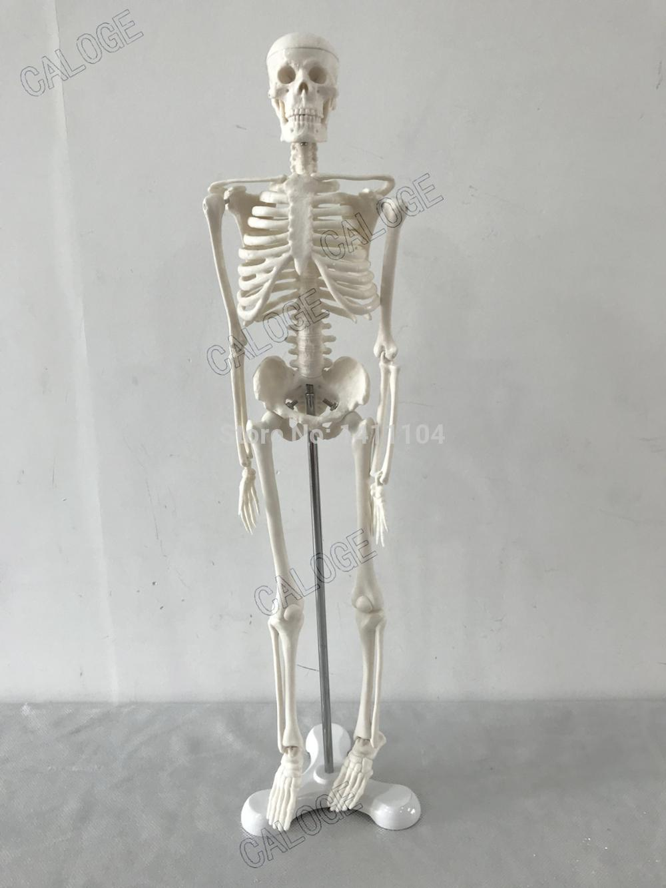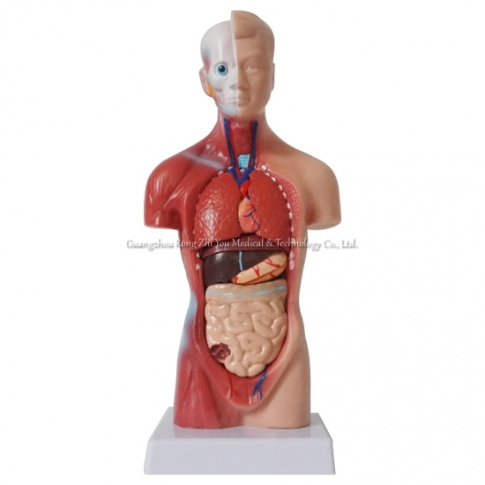

رسم توضيحي 1 نموذج يحاكي جسم الانسان

**مدرسة ايدونات (Ecole Edunet)** :[http://ecole.edunet.tn](http://ecole.edunet.tn/)

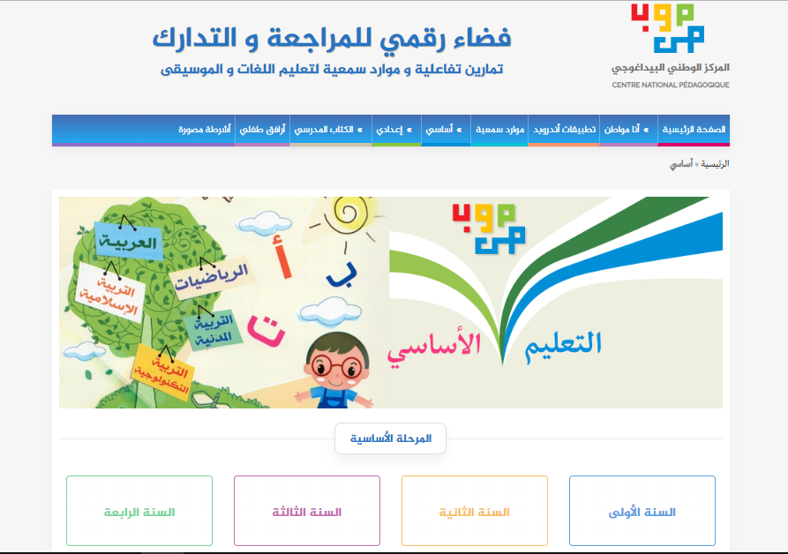

رسم توضيحي 2 موقع مدرسة ايدونات الرقمية

فضاء رقمي للمراجعة و التدارك به تمارين تفاعلية ودروس لجميع المستويات كما يحتوي أيضا على دروس وتمارين تفاعلية بتقنية Animation flash للمستوى الإبتدائي

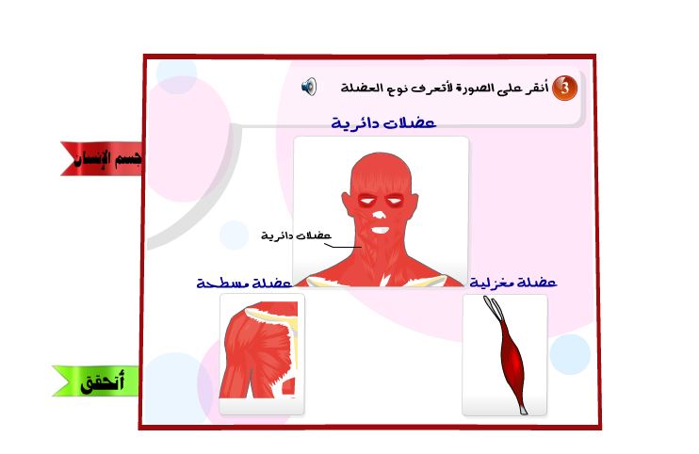

رسم توضيحي 3 تمرين التعرف على عضلات جسم الانسان بتقنية الفلاش

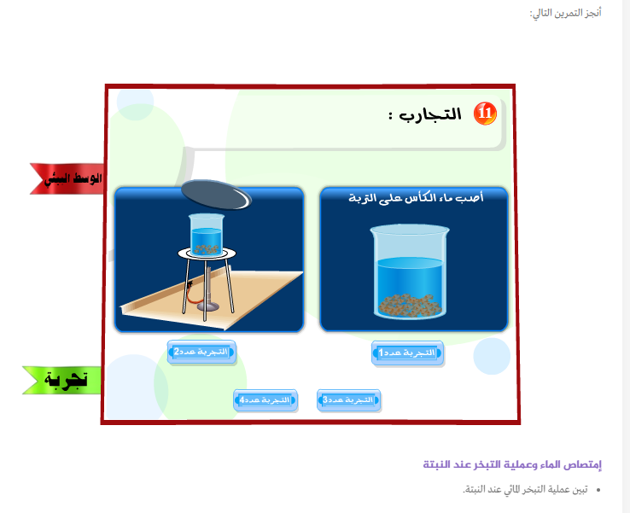

**زر تغيير التجربة**

رسم توضيحي 4 لتجربة امتصاص النبتة للماء بتقنية الفلاش

في الرسم التوضيحي 3 و 4 عبارة عن تطبيقات بتقنية الرسوم المتحركة Flash player حيث يقوم المتعلم بالضغط على الزر فيلاحظ نتيجة التجربة مباشرة. بعبارة أخرى كأنه مقطع فيديو يتم تشغيله من قبل المتعلم بالضغط علي زر تشغيل أو إيقافه دون أن يتطلب منه جهدا أو تفكيرا في كيفية إنجاز التجربة فالأمر بسيط وممل نوعا ما.

## نقد الموجود

|  |  |  |
| --- | --- | --- |
| **الوسائل /البرمجيات** | **الإيجابيات** | **السلبيات** |
| **مقاطع الفيديو** | تمثيل الظواهر الطبيعة الغير ممكن على أرض الواقع أو يصعب إنجازها  متوفرة بكثرة على الانترنات مثل : يوتيوب و جوجل...  شرح مبسط لبعض المفاهيم بصورة والصوت ربح الوقت | غياب دور المتعلم فهو بثابة مراقب فحسب  لا يشارك في العملية  لا يكون عنصر فاعل ومباشر في بناء التجربة أو الظاهرة العلمية |
| **صور** | عرض صور الحيوانات والأجسام المختلفة وتقريبها للواقع  فسح المجال للمتعلمين لتخيل والتفكير والتعبير | تكون في بعض الاحيان جامدة لا تنجز المطلوب  تتطلب مساعدة من المعلم لتوجيه الفكرة أو الظاهرة المراد تدريسها  صعوبة تحديد الهدف منها  المتعلم عنصر سلبي ليس فاعل |
| **النموذج الملموس** | تقريب الواقع الذي يصعب الوصول إليه في الحقيقة تبسيط المفاهيم المعقدة  محاكاة الأجسام الدقيقة والتي يصعب تصورها من قبل المتعلم مثل : شكل القلب المفاصل ... | في الغالب تكون باهظة الثمن  ... |
| **برمجيات (animation flash)لموقع مدرسة ايدونات الرقمية** | متوفرة على الانترنات يمكن للمتعلم ان يقوم بتصفحها من المنزل  فضاء يحتوي على تمارين ودروس تساعد المتعلم على مراجعة دروسه  التدرب على استعمال تكنولوجيا المعلومات والاتصال  ربح الوقت في اعداد التجربة التي تأخذ زمن كبير للوصول الى النتائج | المتعلم لايكون فاعلا في انجاز التجربة فهي تكون جاهزا بمجرد الضغط عى زر التشغيل  نتائجها غير واضحها  لا تشتغل على جميع الاجهزة والمتصفحات الا التي تكون تدعم **فلاش بلاير**[4]  لا تفسح المجال للمتعلم بأن يخطئ فهي عبارة عن منحني مبرمج مسبقا لا يتطلب تفكير من قبل المتعلم |

جدول 2 : اجابيات وسلبيات الوسائل والبرمجيات في الايقاظ العلمي

# استنتاج و خلاصة :

لا يخفى أن النظام التربوي التونسي يحث على توظيف تكنلوجيا المعلومات والاتصال وذلك من خلال المنشورات والنصوص القانونيَة الرسمية الصادرة عن سلط الاشراف. كما أنه قام بالعديد بالمبادرات وقام باعداد العديد من الوسائل الاعلامية البيداغوجية في مجال تكنلوجيا التربية مثل تطبيقات ومواقع تربوية مفيده لكن الوسائل والبرمجيات المتوفرة لدى المدرس التونسي غير حديثة ولا تواكب ما نراه اليوم من برامج ومواقع تربوية رقمية لدى بعض الدول العربية مثل قطر والامارات و الدول الأروبية مثل فرنسا وكندا و ألمانيا ...

الفصل الثاني: الجانب النظري

# مقدمة

إن الحديث عن الحاسوب و المحاكاة في التعليم فرع من فروع تكنولوجيا التعليم . فهي مجال واسع كثرت فيه الآراء والأبحاث و تباينت. لذلك سنجد عدة تعريفات لهذا المصطلح التي و لا شك أن التطور التاريخي ساهم في بناء مفهومه. كما أن تكنولوجيا التعليم تتميز بتنوع مجالات استخدامها و المواضع التعليمية التي يمكن استثمارها فيها عبر برامج هادفة و غايات محددة. و لعلّ من أبرز أشكال التكنولوجيا و أهم برامجها الدالة المحاكاة الحاسوبية . و يظهر مدى أهمية هذه الأخيرة في مميزاتها و خصائصها و مزاياها و ما تقدمه من خدمات و إفادات تعليمية و بيداغوجية عديدة . غير أن نموذج المحاكاة الحاسوبية و علاقته بميدان التعليم لا يخلو من بعض الاستدراكات التي ينبغي معالجتها و البناء عليها

# تكنولوجيا التعليم

## مقدمة

قبل النصف الثاني من القرن السابق كان يعتبر عدد كبير من العاملين في مجال التربية والتعليم أن مجال التكنولوجيا التعليم ينحصر فقط على الوسائل التعليمية من أجهزة سمعية مثل: آلة التسجيل، مكبر الصوت.. والبصرية مثل التلفاز وبعض الحواسيب التي تستخدم في قاعة الدارسة، حيث أنه كان حينها تعتبر مرادفا لمعينات التدريس ويستطيع المعلم أن يستخدمها- او يستغني عنها ومع بداية النصف الثاني من القرن السابق حيث التقدم العلمي، وتطور مبادئ التعليم المبرمج اتسع مجال التكنولوجيا التعليم ولقي نجاحا كبيرا في توظيفه في التعليم حيث أصبح من أكثر الوسائل التعليمية المستخدمة في التدريس. (زيتون، 2006)

هو طريقة تفكير منظمة تطور المواقف التعليمية، وتزيد كفاءاتها، أو طريقة منهجية لتطبيق المعرفة القائمة على أساس علمي لتخطيط وتصميم وإنتاج وتنفيذ وتقويم وضبط العملية التعليمية. (المنظمة العربية للتربية والثقافة والعلوم، 1994)

## مفهوم تكنولوجيا التعليم:

انتشرت كلمة تكنولوجيا انتشارا سريعا وواسعا خلال أجيال القرن السابق إلى القرن الحالي. وهي تعريب للكلمة الإنجليزية "technologie" وبالفرنسية "technologie " وهي كلمة في الاصل تعود إلى اليونانية مكونة من مقطعين من "تكنو " وتعني باليونانية الحرفة أو المهارة والمقطع الثاني "لوجيا" ويعني علم أو دراسة ومن هنا تعني كلمة تكنولوجيا علم الأداءأو علم التطبيق , وتعني أيضا كل المعارف والعلوم التي تشرح كيفية عمل شي ما أو اكتشافه وتطويره ليواكب عصره وتمتاز بتطورها السريع.وعند ترجمتها إلى اللغة العربية وجد أقرب كلمة لها في المعنى هي "علم التقنية" وتعني كلمة تقنية في اللغة العربية مجموعة من الأساليب والخطوات التي تؤدي إلى منتج معين أو خدمة معينة (زيتون، 2006)

## تاريخ التقنيات الحديثة

إن تتبع تاريخ ظهور التقنيات في التربية و التعليم يستلزم استقراءا تاما لظهورها في هذا المجال و مراحل تطورها إلى هذا اليوم ففي بداية القرن العشرين كان التعليم يعتمد على الجانب البصري في سنة 1905 افتتح أول متحف مدرسي يحتوي على شرائح، صور، أفلام و بعض المجسمات و النماذج كمتمم للتعليم اللفظي. و في سنة 1913 صرح توماس أديسون أنه باستطاعتنا تدريس فرع من فروع المعرفة بالصور المتحركة. و خلال العشرينات شهد التعليم نهضة جديدة عبر التقنيات البصرية و سميت بالتقنيات البصرية لأنها تعتمد حاسة البصر كمصدر أساسي للتعليم فالإنسان يشاهد ما حوله من حقائق في محيطه فيتفحص هذه الأشياء فيدركها ثم يفهمها و في هذا تأكيد على أهمية و قيمة الحواس في التعلم و اكتساب المعارف و هذا ما أكد عليه علماء التربية المتقدمين مثل روسو الذي أكد ضرورة وضع الأشياء أمام عين المتعلم حتى يراها ليتعلم تعليما واقعيا بعيدا عن الكلام المجرد. و لقد شهد هذا النمط من التعلم نموا كبيرا و ذلك من خلال إنشاء المجلات و بعث المؤسسات و تنفيذ الدراسات في هذا المجال و كذلك تطبيق استخدام المعينات البصرية في الفصول الدراسية ثم في سنة 1932 تم تأسيس جمعية الاتصالات و التكنولوجيا التربوية (ACET)

و في فترة الأربعينات شهدت الحياة التربوية نقلة من الاعتماد على التقنيات البصرية إلى السمعية البصرية أو بالأحرى الدمج بينهما. و قد هدفت هذه التقنيات إلى استخدام أكثر من حاسة في العملية التعليمية و قد كان لظهور السينما في تلك الحقبة دور مهم في تأكيد هذا الأسلوب. فقد قامت هذه الأخيرة على اعتماد الصور المتحركة و ما يرافقها من مؤثرات صوتية للتقنيات السمعية البصرية عدة مزايا و خصال تتلخص في مايلي الواقعية و يعنى ذلك أنها تحاكي واقع الحياة و تقلص الفجوة بين ذلك الواقع و ما يجري داخل الفصل و في منتصف القرن الماضي دخل التليفزيون الفصل الدراسي كتقنية و أسلوب جديد. ثم دخل في الثمانينات الحاسب الآلي كتقنية مساعدة في عملية التعليم و التعلم و من ثم دخلت الانترنت في التسعينات.

و مع بدايات القرن الجديد و مع التقدم العلمي الكبير الذي شهده العالم أدى ذلك إلى ظهور بعض الأدوات التقنية المتطورة في كافة مجالات العلم مثل الحاسوب و الأقمار الصناعية. و كان من البديهي أن يستغل المجال التربوي هذه الطفرة العلمية الهائلة من أجل تحقيق الأهداف التربوية المعاصرة . و بالطبع فلقد تغير دور المعلم بصورة جلية, فكلمة معلم في هذا اليوم بمعناها القديم لا تحمل معها مهامه الجديدة فقد اقتصر دوره على التوجيه و الإرشاد و التنبيه و المساعدة فقط . و في الآن نفسه تغير دور المتعلم نتيجة هذه التقنيات الحديثة فلم يعد ذلك المتلقي السلبي بل أصبح محور التعليم و عنصرا نشيطا يبحث و ينقب و يتفاعل و يناقش . (قنديل، 2006)

كما أثر دخول التقنيات الحديثة في مجال التعليم على المناهج و المحتوى و طرق العرض. و عززت فردية التعلم و إعطاء المتعلمين أكثر حرية. و ظهرت أيضا عدة مصطلحات و مفاهيم جديدة في ميدان التعليم مثل التعليم المفرد و التعليم بمساعدة الكمبيوتر و المكتبة الإلكترونية و التعلم عن بعد و التدريب عن بعد و المؤتمرات بالفيديو (عيسى فلاته، 2001)

## برامج التعلم بالحاسوب

يمكن استخدام برامج معالجة الكلمات لتحفيز الطلاب وتشجيعهم من خلال المراحل المختلفة من عملية الكتابة. إن القدرة على التعامل بسهولة مع النصوص تسهل إلى حد كبير كتابة المسودة الأولى والمراجعة والطباعة.

- تعمل برامج حل المشكلات والمحاكاة على تشجيع اكتساب المهارات الفكرية واللغوية. تتيح هذه البرامج للطالب ممارسة تحديد الفكرة الرئيسية والتنبؤ والتعميم وتقييم البدائل وتبرير الخيارات وخلق حلول جديدة وكتابة الإجابة الصحيحة.

- تساعد برامج القراءة في تشجيع الطلاب على استخدام القرائن السياقية والدلالية والرسومات البيانية لفهم النص. يجب استخدام برامج القراءة لهذا الغرض. يمكن استخدام بعض برامج التمرينات بشكل انتقائي لتعزيز تعلم جوانب اللغة التي يجب تعلمها عن ظهر قلب (مثل الكلمات المتماثلة والقواعد النحوية)

- تسمح لك ألعاب الكمبيوتر والألغاز باكتساب مهارات التفكير العليا وممارسة بعض الهياكل اللغوية. (PedagoNet، 2018)

## اتجاهات تكنولوجيا التعليم

أصبح اليوم الابتكار و التجديد في تكنولوجيا التعليم أقوى من أي وقت مضى ، وخير دليل على ذلك ظهور التقنيات والأجهزة الحديثة الواقع الافتراضي والأجهزة المحمولة والتقنيات السحابية. في انتظار فرص جديدة في المسقبل لتطوير التعليم

### الذكاء الاصطناعي

مع التقدم الذي يشهده العالم ، يتوقع أن استخدام الذكاء الاصطناعى كأحد الاتجاهات الرئيسية في تكنولوجيا التعليم سينمو بنسبة تزيد على 45% حتى 2021. وفي الولايات المتحدة وحدها، يتوقع أن تقدرك كلفة الذكاء الاصطناعى في قطاع التعليم بما يقارب 85 مليون دولار بحلول عام 2022.  
 لم يعد دور الذكاء الاصطناعى في قطاع التعليم مقتصرا على جوانب بسيطة مثل القراءة الذاتية وحل المشكلات والتخطيط. بل تجاوز ذلك الى انجاز المهام الإدارية مثل تصنيف الطلاب، وإضافة وتعديل المحتوى في المنهج الدراسي، وتسيير عملية التدريس ودائما يكون في عملية تطوير ذاتية دون الحاجة الى برمجية جديدة (Technavio blog، 2018)

### الواقع الافتراضي

حسب موقع أكوا ويب  “يقصد بالواقع الافتراضي تجسيد الواقع البيئي على شكل عوامل بصرية ، مثلا ، تجسيد أحد ألعاب الفيديو او الصور او الفيديوهات و ما الى ذلك ، لتظهر لك كأنها حقيقة، لكن إعتمادها يبقى مطبقا فقط على الواقع البصري، و إن تجاوز ذلك ، فسيضم مع المؤثرات الصوتية فقط. نرى الواقع الإفتراضي اليوم في العديد من الألعاب و الأفلام التي تجعلك تعيش أجواء اللعبة بشكل ثلاثي الأبعاد و كأنك جزء من ذلك الفلم او اللعبة، لكن و كما أشرنا يبقى إعتمادها إعتمادا بصريا فقط” (دحان، 2018)

ومن المؤكد أن الواقع الافتراضي سيكون من أهم الاتجاهات في تقنية التعليم لعام 2019. وبفضل إصدار البرمجيات والاجهزة بأسعار معقولة، سينتقل المدرّس من التقنية التجريبية التقليدية إلى طريقة جديدة في التعليم، مما سيتيح للمدارس تقديم الدروس بطريقة جديدة تماما، على سبيل المثال من خلال التنقل الافتراضي في العصور السابقة أو إلى الأماكن التي يتعذر الوصول إليها، بمجرد ارتداء جهاز الواقع الافتراضي وربطه بهاتف ذكي. (Acer For Education, 2018)

### تقنية التخزين السحابية

مع تقنيات التخزين السحابية ، لن يشعر المتعلمون بعد الآن بالقلق من فقدان المستندات المهمة أو نقل الكتب الثقيلة أو تبادل المواد التعليمية باستخدام رقاقات USB. ستتم مشاركة كل المستندات الضرورية للتدريس في شبكة مشتركة على النترنات ، لتسهيل مهام المعلمين وتعلم التلاميذ. (Acer For Education، 2018) مثال لبعض خدمات السحابية المجانية ":

جوجول درايف GoogleDrive

وان درايف من مايكروسوفت OneDrive

دروب بوكس Dropbox

### رقمنة المحتوى التعليمي

صدر عن الرابطة الوطنية لمخازن الكليات بالولايات المتحدة الأمريكية أن الإنفاق على التكنولوجيا من جانب المدارس والكليات في تزايد مستمر. وقد أثر هذا تأثيرا مباشرا على مبيعات الكتب المدرسية ومواد المقررات الدراسية، حيث يفضل الطلاب الإنفاق على الدورات الدراسية الرقمية. مع انتشار الهواتف الذكية و الإنترنت على نطاق واسع، أصبح الان من الطبيعي التوجه نحو رقمنة المحتوى.  
إن الفرضية الأساسية للتكنولوجيا التعليم غير مكتملة بدون محتوى رقمي ، وبالتالي فإن التقدم في تصميم المحتوى الرقمي سيكون له بالتأكيد تأثيرا إيجابيَا على مستقبل التعليم. كل هذه العوامل ستساعد على تحسين سوق المحتوى الرقمي العالمي حيث تقدر كلفته تقريبا ب 549 مليون دولار بحلول عام 2019. (Technavio blog, 2018)

### تكنولوجيا الموبيل وإنترنت الأشياء

لا يمكننا الحديث عن تكنولوجيا التعليم دون أنترنات الأشياء[5] و إبراز دورها. لقد ساعدت إنترنت الأشياء على تتبع الموظفين والطلاب عبر توصيل الأجهزة حول الموسسة التعليمية مما ساهمة في الحفاظ على أمن وسلامة المئؤسسة

في الواقع ، إن فرضية التعليم الذكي أصبحت ممكنة بوجود أنترنات الأشياء. وقد مكنت التحسينات في تكنولوجيا الموبيل من استخدامها كتقنية تعليمية رئيسية. (Technavio blog، 2018)

### [التعليم للجميع](https://context.reverso.net/traduction/arabe-anglais/%D8%A7%D9%84%D8%AA%D8%B9%D9%84%D9%8A%D9%85+%D9%84%D9%84%D8%AC%D9%85%D9%8A%D8%B9)

يتمثل الهدف الرئيسي لتكنولوجيا التعليم في إتاحة التعليم للجميع، دون قيود، وتهدف التكنولوجيات الجديدة ضمان نفس فرص التعلم والنمو المعرفي للجميع، مع توفير أجهزة وبرامج تغطي جميع ما يحتاجه طلبة العلم. (Acer For Education، 2018)

# المحاكاة

## تاريخ استخدام المحاكاة في التعليم

يُعتقد بأن ظهور المحاكاة كان منذ عصور الإنسان الأولى فقد أشارت بعض الدلائل التاريخية إلى أن أول محاكاة في تاريخ البشرية كانت لعبة الشطرنج التي تعود إلى حوالي 3000 سنة قبل الميلاد وكان الغاية منها التدرب على المناورات العسكرية. وقد ترجع المحاكاة إلى بداية الحضارة اليونانية فقد بيَّن أفلاطون أهمية تقليد المواقف الحياتية من خلال التدريب عليها. و في العصر الحديث و بالتحديد في ستينيات القرن العشرين أصبحت المحاكاة طريقة ناجعة و فعالة في عملية التعلم. فمع ظهور الحاسوب أضحت عملية المحاكاة للتجارب والأنشطة والمفاهيم طريقة مهمة و منهجا مناسبا في العملية التعلمية.

## مفهوم المحاكاة

لتعريف المحاكاة يحسن الانطلاق من المعنى اللغوي والاصطلاحي. فإن **الأصل اللغوي** لكلمة "محاكاة " هو الفعل "حكى " فيقال: حكي الشيء حكاية، أي أتى بمثله وشابهه، والمضارع يحكي أي يشابه ويماثل، وحاكاه أي شابهه في القول والفعل أو غيرهما

أما **اصطلاحا** فإن المحاكاة هي عملية تقليد لشيء ما أو ظاهرة حقبقبة. وتتضمن المحاكاة العناصر الرئيسية للنظام المجرد المعني تقليده. و بالإضافة إلى أنها عملية تقليد فهي أيضا أداة لإختبار مختلف النظريات الجديدة و التأكد من صحتها. (المنظمة العربية للتربية والثقافة والعلوم، 1994)

المحاكاة هي شكل من أشكال التعلم التجريبي و هي سيناريوهات تعليمية حيث يتم وضع المتعلم في بيئة أو فضاء يحدده المعلم. بحيث يتفاعل فيها المتعلمون. يتحكم المعلم في معلمات هذا الفضاء ويستخدمه لتحقيق النتائج التعليمية المطلوبة. إنها استراتيجية تتلاءم بشكل جيد مع مبادئ التعليم والتدريس المتمحور حول والبنائية. المحاكاة تأخذ عددا من الأشكال (UNSW Sydney, 2018)

## مميزات استخدام المحاكاة

يمكن الحديث عن الميزات التي توفرها المحاكاة من خلال مستوين : على المستوى العام و المستوى التربوي و التعليمي.    
**على المستوى العام :** تمثل المحاكاة أهم الطرق الناجعة التي يعتمدها المديرون سواءا للتقليل من التكاليف المالية والوقت و الجهد البشري. فهي الطريقة المثلى لتدريب أصحاب الاختصاص على الأسس المطلوبة. (زيتون، 2006)  
أيضا لاستخدام المحاكاة دور مهم في تسهيل و تيسير التجارب المعقدة و الصعبة مثل بعض التجارب و الظواهر التي تحدث و لا يمكن إبصارها بالعين المجردة نظرا لصغر حجمها أو كونها تحدث بسرعة أو بطيئة الحدوث مثل نمو النباتات ومن مظاهر التغلب على تلك الصعوبات عرض الأشكال بأحجام مناسبة و قريبة من الواقع أو إحداث بعض التغيرات و التعديلات التي تتم عن طريق المحاكاة مثل ظهور الأرض و الشمس و القمر و تتحرك في اتجاهات معينة لملاحظة تعاقب الليل والنهار أو ظاهرة خسوف القمر أو كسوف الشمس و من أبرز الأمثلة أيضا الدالة على قدرة المتعلم عن طريق المحاكاة الحاسوبية القيام ببعض التجارب الكيميائية دون التعرض للخطر. بالإضافة إلى صياغة توقعات و استنتاجات مستقبلية.

أما ميزات استخدامها **على المستوى التربوي و المعرفي** فيمكن تلخيصها في أنها تسمح للمتعلم ارتكاب بعض الأخطاء التي لا تكون لها آثار سلبية و هذه الميزة تعطي المحاكاة أهمية و مكانة كبرى نظرا لتحقيقها هدف بيداغوجي مهم و هو السماح للتلاميذ بارتكاب الخطأ كما أن تجعل المتعلم نشط و قادر على أخذ القرارات بنفسه بدلا من أن يكون مجرد متلقى سلبي للمعلومات و الأهم من ذلك أنها تنمي خيال الطالب و تساعده على إنماء الجانب المجرد للأشياء و المسائل.

كما أن استخدام المحاكاة يعطي التلميذ فضاءا أوسع من الحرية . و بما أن المحاكاة أسلوب تقني عصري فهي تمثل عصرنة للمواقف التعليمية التعلمية و تمثل للمتعلم أفقا جديدة في الطرق التعليمية المستخدمة و تحتم عليه البحث عن الطرق العصرية المماثلة الأخرى. كما يحسن الإشارة أيضا إلى نقطة بالغة الأهمية و هي أن استخدام المحاكاة يمثل حلاً للعديد من الصعوبات و المواقف المختلفة فمن خلالها يمكن دراسة العمليات و الإجراءات التي يصعب دراستها بالطرق التقليدية مثل بعض التجارب الفيزيائية الخطرة أو غير الممكنة تجريبها على أرض الواقع .

7

تعزز عمليات المحاكاة التعلم النشط ، لا سيما في مرحلة المناقشات التي تنشأ بسبب التعقيد والترابط و صنع القرار. بالإضافة إلى ذلك ، تطور عمليات المحاكاة مهارات التفكير النقدي والاستراتيجي (Davidovitch, Parush, & Shtub, 2006)

هناك العديد من المزايا عند استخدام المحاكاة حيث يمكن للمعلم إنشاء بيئة من الممارسة دون مخاطرة. (Morgan, 2006)

تسمح المحاكاة ببساطة للمستخدم النهائي بأن يكون نشطًا في نشاط التعلم الشخصي وبدوره "يدعم ممارسات الاستقصاء الأصيلة التي تتضمن صياغة الأسئلة وتطوير الفرضيات وجمع البيانات ومراجعة النظرية(Jan T.، Wouter، و Rutten، 2012)

يمكن أن تلعب المحاكاة دور "الجسر المعرفي" بين النظرية والتجربة. تسمح باستكشاف المزيد من المفاهيم المجردة أو المستوى الأعلى ، وتطوير فهم أفضل للمفاهيم التي يتم تدريسها والظواهر و القوانين الفيزيائية من خلال نهج علمي (صياغة فرضية ، واختبار فكرة ، معالجتها (Jimoyiannis & Komis, 2001)

تمكين الكفاءات وتطويرها وفقًا لروث وروشودري (1993) ، يمكن للمحاكاة تنشيط المهارات الإجرائية الأساسية لدى طلاب العلوم مثل الملاحظة والقياس والتواصل والتصنيف والتنبؤ وكذلك المهارات الإجرائية المضمنة في العملية العلمية ، مثل التحكم في المتغيرات وصياغة الفرضيات وتفسير البيانات وتجريب النماذج وصياغتها (Roth، 1993)

يؤكد شتراوس وكينزي (1994) على أن المحاكاة تحل محل التجارب الخطيرة أو التجارب الطويلة نسبيًا (على سبيل المثال الفيزياء الذرية أو علم الفلك). كما أنها تقدم نفسها كأداة تعليمية فريدة للتجارب باهظة الثمن. (Strauss، 2012)

## أنواع المحاكاة

### المحاكاة المادية أو الفيزيائية

وهذا النوع يتعلق بمعالجة أشياء فيزيائية و مادية افتراضيا واكتساب خبر قبل الانتقال الى التجريب الواقعي أو الميداني مثل محاكاة الطائرة أو السّيارة

### محاكاة العمليات أو المعالجة

المتعلم ليس له دور في المحاكاة بل هو مراقب ومجرب خارجي, مثل محاكاة حركة جسيمات المادة..

### محاكاة الأوضاع

للمتعلم له دور أساسي في السيناريو الذي يعرض وليس مجرد تعلم قواعد واستراتيجيات مثل محاكاة التحكم في مسار المركبة الفضائية وعلاقتها بالجاذبية

### محاكاة إجرائية

يهدف هذا النوع من المحاكاة إلى تعلم مجموعة من الأعمال أو الخطوات المترابطة مثل محاكاة اجراء عملية لمريض أو محاكاة انعدام الجاذبية

## أهم برامج ومواقع المحاكاة التفاعلية في مجال التعليم

[**PhET interactive simulations**](http://phet.colorado.edu/)

[](https://www.new-educ.com/wp-content/uploads/phet.png)

يوفر هذا الموقع، لمدرَس المرحلة الابتدائية والإعدادية و الثانوية و حتى الجامعية الوصول إلى عدد كبير من التجارب و الدروس العلمية التي تستخدم المحاكاة التفاعلية في العديد من المجالات, فهو عبارة على فضاء رقمي به مجموعة من البرمجيات بتقنية المحاكاة التفاعلية تحاكي التجارب المخبرية العلمية أي يمكن للمتعلم أن يجرب ويلاحظ ويستنتج دون الحاجة الى مختبر حقيق بل يحتاج الى حاسوب والوصول الى الانترنات.

[**Frostbite Theater**](http://education.jlab.org/frost)

[](https://www.new-educ.com/wp-content/uploads/Jefferson-Lab.jpg)

يوفر مختبر Jefferson مجموعة من التجارب عبر مقاطع فيديو. و يقترح بعض التجارب التي يمكن إنجازها في الفصل مع المتعلمين

[**Molecular Workbench**](http://mw.concord.org/modeler/index.html)

[](https://www.new-educ.com/wp-content/uploads/Molecular-Workbench.png)

يوفر هذا الموقعالعديد من الدروس التي تستخدم تقنية المحاكاة التفاعلية في مجال العلوم. بإمكان للمتعلم الدخول إليها واكتساب معارف مختلفة حول مكونات المادة وتكون الجزئيات الصغيرة وذلك من خلال محاكاته فتكون أكثر سهولة للفهم.

[**Electric Motor**](http://www.absorblearning.com/media/item.action?quick=7k)

[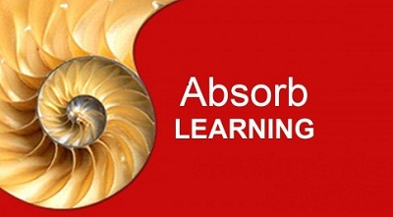](https://www.new-educ.com/wp-content/uploads/Absorb_learning.jpg)

المحاكاة التفاعلية التي يقدمها هذا الموقع تسهل عملية الحركة الميكانكية التي يقوم بها محرك كهربائي وطريقة عمله، إضافة إلى العديد من التجارب العلمية في مجال العلوم.

[**Convex/Concave Lens**](http://www.freezeray.com/)

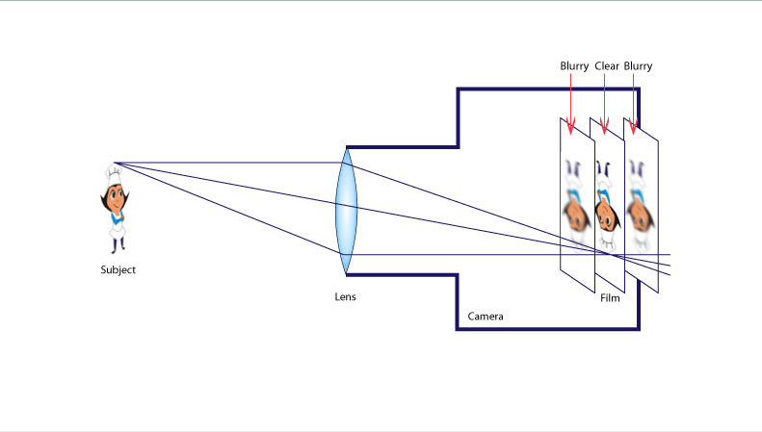

هذا الموقع هو بمثابة مختبر افتراضي يقدم مجموعة من التجارب في مجال العلوم وهي طريقة سهلة تساعدك على الفهم دون الحاجة لمعددات بل تحتاج جهاز حاسوب فقط.

[**Google Sky**](https://www.google.com/sky)

[](https://www.new-educ.com/wp-content/uploads/google_sky.jpg)

تجربة جديدة يقدمها جوجل ، حيث يمكن شرح و تقديم المفاهيم الأساسية لعلم الفلك عبر نسخة افتراضية من الكون. سيتعرف التلاميذ على الكواكب و النجوم و عناصر المجموعة الشمسية. كما يوفر ميزة رائعة لمستخدميه وهي محاكاة مكان تواجدهم على الأرض لمعاينة شكل النجوم في السماء من الموقع الذي تم اختياره.

[**Johnson Explorations**](http://www.mhhe.com/biosci/genbio/biolink/j_explorations/explorations.html)

[](https://www.new-educ.com/wp-content/uploads/mhhe.jpg)

موقع أيظا يحاكي الخلية ويقدم مفهوم بسيط عنها و على مكوناتها وخصائصها

[**How-To Videos**](https://www.youtube.com/user/wardsci/videos?view=0)

[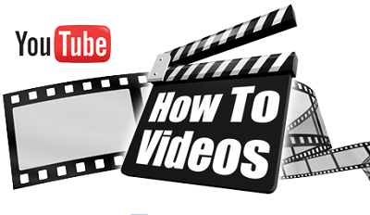](https://www.new-educ.com/wp-content/uploads/how-to-videos.png)

يوفر حساب Ward’s Natural Science  على يوتيوب، العديد من المقاطع الفيديو كيفية عمل الأشياء يمكن استخدامها داخل القسم في مادة العلوم كمورد تعليمي مفيد.

## عيوب المحاكاة

رغم كل هذه الإسهامات و التسهيلات الكبرى و المزايا المتعددة التي قدمتها المحاكاة على المستوى العام والتربوي بصفة خاصة إلا أن فاعليتها بقيت محدودة و نسبية فهي تتطلب قدرا كبيرا من التخطيط و البرمجة كي تصبح أكثر فعالية و تأثيرا إذ أن برامج المحاكاة تتطلب معدات ذات أوصاف خاصة و أجهزة متقدمة و ذلك لتمثيل الظواهر المعقدة بشكل واضح . وبالإضافة إلى ذلك فهي تحتاج خبراء و مبرمجين أي فريق كامل و هذا يستلزم تكلفة مادية و جهد كبير و وقت طويل للإعداد و التنفيذ و غير ذلك (زيتون، 2006)

## استنتاج

تبينا مما سبق ان المحاكاة بالحاسوب تجعل العلوم مادة حية وتتجاوز العوائق التي قد تكون حاجزا أمام العملية التعليمية التعلمية(حواجز مادية أو خطرة) فتكون أكثر ارتباطا بحياة المتعلم، مما يولد لديهم اتجاهات ايجابية نحو دراستها ونحو من يدرسهم. وقد أثبتت البحوث العلمية أن اتجاه المتعلمين الإيجابي نحو تعلم بالمحاكاة وتقريب الواقع يقود الى فهم عميق للظواهر المدروسة وتحسين تحصيل المتعلمين,

# تصميم التعليم **من السلوكيّة ... حتى البنائية**

يعترب تصميم التعليم Design Instructional الركيزة الأساسية والأولى لأي برنامج تعليمي حيث يمكّننا من الربط بين مخرجات البحث الوصفي مع الممارسة التعليمية من خلال تحديد أبعاد التصميم ورصدها وتحليلها تم رسم العمليات المتصلة بتطوير التعليم وصولا بالتعلم والتعليم إلى أقصى مدى (زيتون، 2006)

وبالتالي فهو مجال يستند الى نظرية ما حيث تمتد جذورها لتصل الى المدرسة السلوكية ومن أبرز مؤسسي تصميم التعليم ’’جانيه’’ Gane و ’’برجز’’ Briggs .

## مفهوم تصميم التعليم

تصميم التعليم هو تقنية تهتم بتطوير خبرات التعلم والبيئات التي تعزز اكتساب المعرفة والمهارة المحددة من قبل المتعلمين. [1]

تصميم التعليم عبارة عن تقنية تدمج استراتيجيات التعلم المعروفة والتحقق منها في الخبرات التعليمية التي تجعل اكتساب المعرفة والمهارة أكثر كفاءة وفعالية وجاذبية. [1]

تصميم التعليم هو فن وعلم إنشاء بيئة تعليمية ومواد تساعد المتعلم على إنجاز مهام معينة صعبة بالنسبة. يعتمد تصميم التعليم على الأبحاث النظرية والعملية في علم النفس التربوي وحل المشكلات. [2]

من خلال التعريفات السابقة نستنتج أن تصميم التعليم هو عمليّة متكاملة لتحليل حاجات المتعلّم وتطوير الأنظمة الناقلة لمواجهة الحاجات والاهتمام بتطوير الفاعليات التّعليمية وتجريبها وإعادة فحصها

# خلاصة

هذا الفصل ينقسم الى جزأين, في الأول قمنا بدراسة التكنولوجيا الحديثة في مجال التعليم وما تمثلها من أهمية في تطور التعليم وجعله أكثر تفاعلا فبفضل هذا التطور لم يعد مكان التعلم هو القسم ولم يعد المعلم صاحب المعرفة بل أصبحت المعرفة في متناول الجميع دون قيود, ثم تحدثنا في الجزء الثاني على المحاكاة الحاسوبية وما تقدمه من مساعدة في مجال التعلم والتعليم بكونها بيئة تفاعلية يمكن تطويعها لمحاكاة الواقع الذي يصعب تخيله أو دراسته اجرائيّا.

الفصل الثالث :الدراسة الاجرائية

# مقدمة

في هذا الفصل سنهتم بالجانب التقني للبحث وهو ما توصلنا إليه في الفصول السابق والمتمثل في إنجاز فضاء رقمي يحتوي برمجيات تفاعلية لمحاكاة التجارب في مادة الايقاظ العلمي درس امتصاص النبة للماء علم الأحياء كمثالا.

# فضاء العمل:

## الأدوات:

جهاز حاسوب محمول ...

## البرامج المساعدة:

محرر نص Text EditorAtom : لتحرير وكتابة البرمجيات الرقمية

برنامج Adobe Illustration : لرسم وتحرير الرسوم والصور

برنامج Adobe Animation cc : تحرير الصور المتحركة

## لغات البرمجة

HTML:

لغة ترميز النص التشعبي (بالإنجليزية: HyperText Markup Language) (إختصار إتش تي إم إل HTML)، هي لغة ترميز تستخدم في إنشاء وتصميم صفحات ومواقع الويب

**جافا سكريبت:**(بالإنجليزية: JavaScript) هي لغة برمجة عالية المستوى تستخدم أساسا في متصفحات الويب لإنشاء صفحات أكثر تفاعلية.

Css:

أوراق الأنماط المتتالية (بالإنجليزية: Cascading Style Sheets) اختصارًا: سي إس إس (بالإنجليزية: CSS هي لغة تنسيق لصفحات الويب تهتم بشكل وتصميم المواقع، صممت خصيصا لعزل التنسيق (الألوان - الخطوط - الأزرار....) عن محتوى المستند المكتوب (بلغة مثلا إتش تي إم إل) وينطبق ذلك على الألوان والخطوط والصور والخلفيات التي تستخدم في الصفحات، بمرونة وسهولة تامة.

## أطر العمل –Framework

Zimjs Animation

**زيم** إطار عمل مجاني ومفتوح المصدر تمّ تطويره بلغة جافا سكريبت يسمح بتصميم وبناءالألعاب والتطبيقات و رسومات متحركة تفاعلية يمكن أن يقرأها المتصفح دون الحاجة الى دعم خارجي مثالPlayerAdobe Flash كما يمكن تشغيلها على متصفح الهواتف المحمولة Android و Ios و Ipad....

# موقعنا : تطبيق واب سيم تونيزينا (https://tunisina.tn)

## شراء اسم النطاق واستضافة الموقع:

من أهم خطوات نشر الموقع على الانترنات هو حجز نطاق باسم الموقع حيث قمنا بشراء نطاق تحت اسم tunisina.tn ثم شراء استضافة لمدة سنة من أحد شركات الاستضافة المعروفة وقمنا برفع الموقع على سرفر وربطه بالنطاق الذي قمنا بحجزه مسبقا

## خريطة الموقع

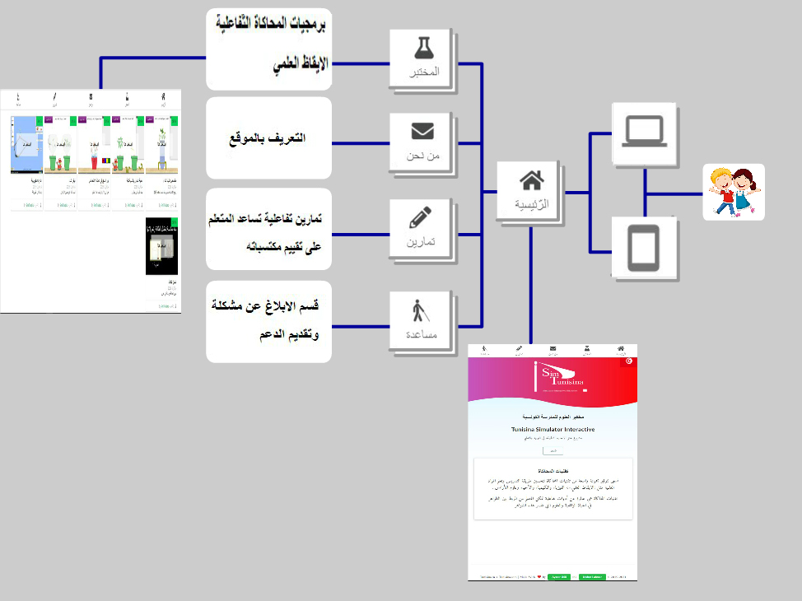

رسم توضيحي 5 : خريطة موقعنا الواب

## وصف الموقع:

موقعنا يتكون من خمس صفحات واب بما فيهم صفحة الاستقبال (الرّئسية)

### الصفحة الرّئيسية

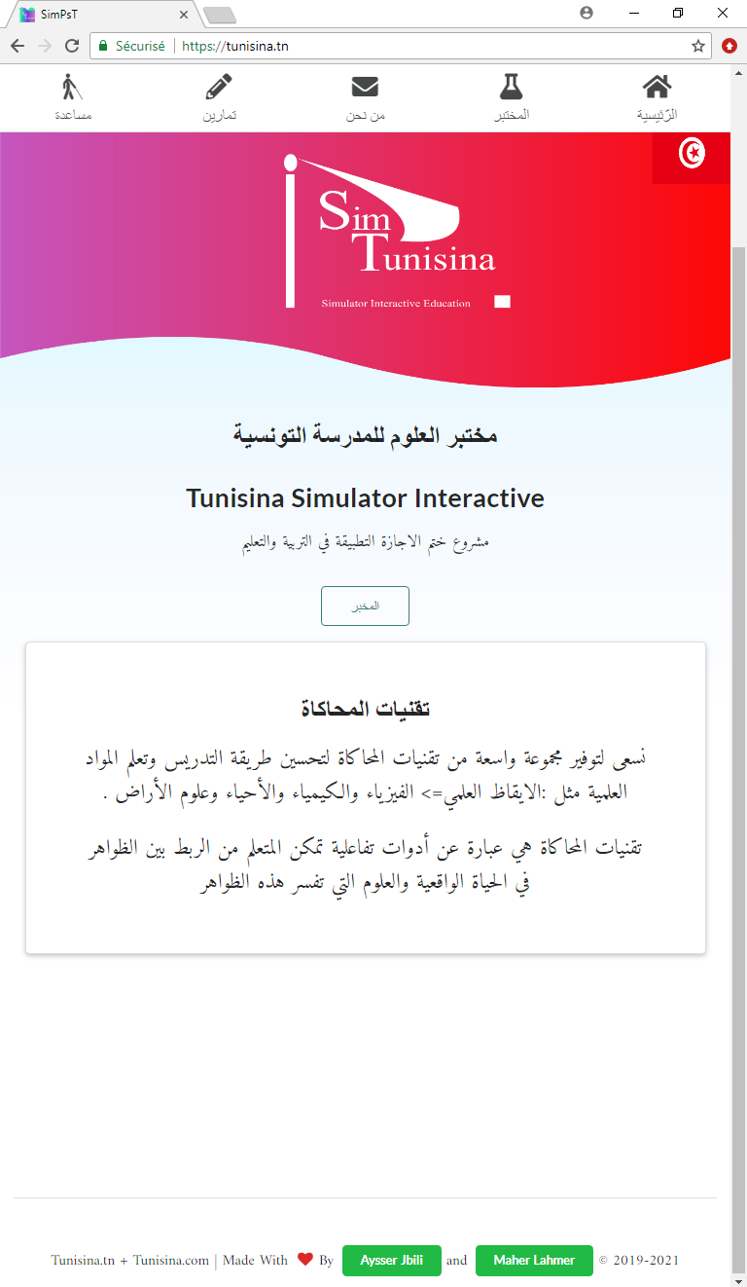

عنوان الموقع

Logo الموقع

رسم توضيحي 6 : الصفحة الرئيسيّة لموقعنا

### صفحة التعريف بأعضاء الموقع من نحن

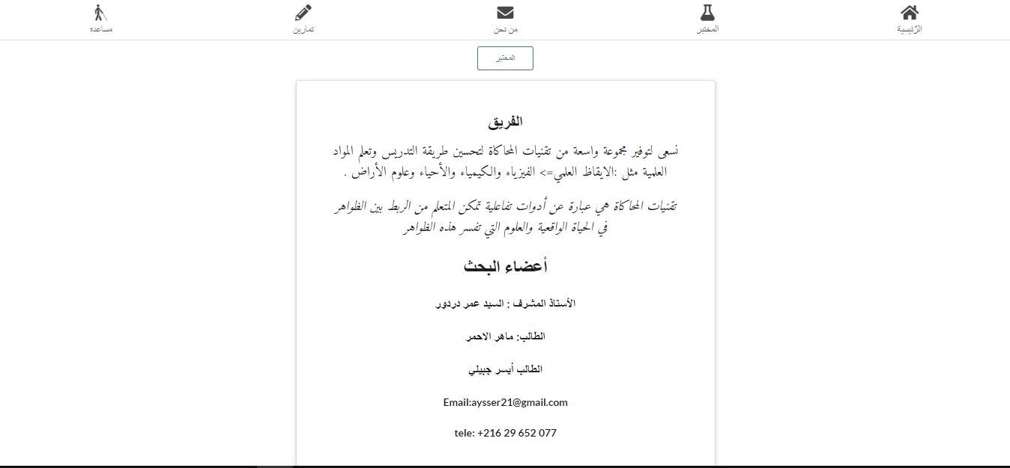

رسم توضيحي 7: صفحة من نحن التعريف بالموقع والمشرفين عليه

### صفحة المختبر

هذه الصفحة التي تحتوي على البرمجيات التي قمنا بتطويرها لمحاكاة التجارب العلمية في مادة الإيقاظ العلمي .

قمنا بتطوير ست برمجيات تفاعلية بتقنية canvas HTMl5 animation لمحاكاة التجارب في مادة الايقاظ العلمي .

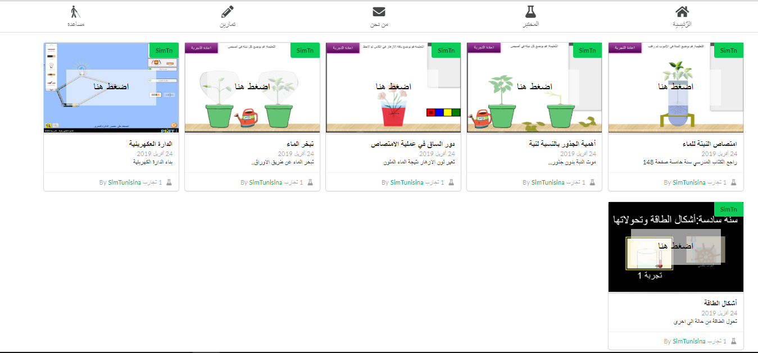

برمجيات المحاكاة التفاعلية

رسم توضيحي 8: صفحة المختبر الرقمي

1. برمجيات المحاكاة:

### شرح المثال الأول:

* كود البرمجة, مثال

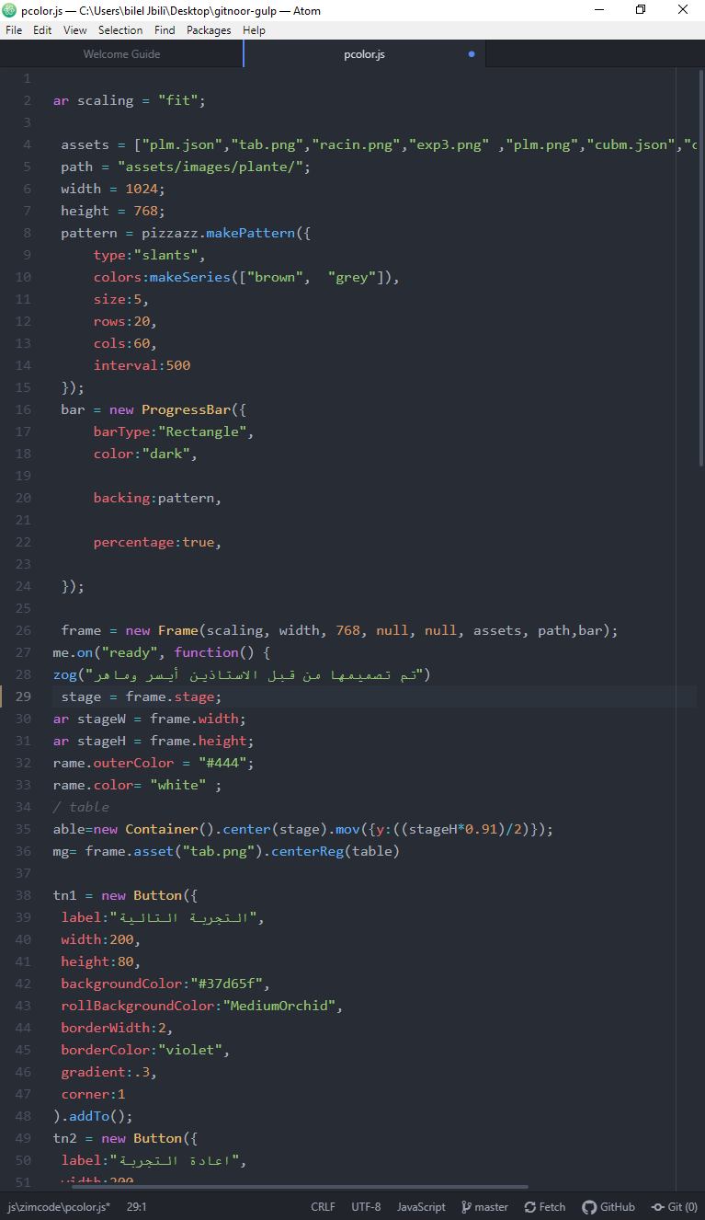

رسم توضيحي 9 كود برمجية أ

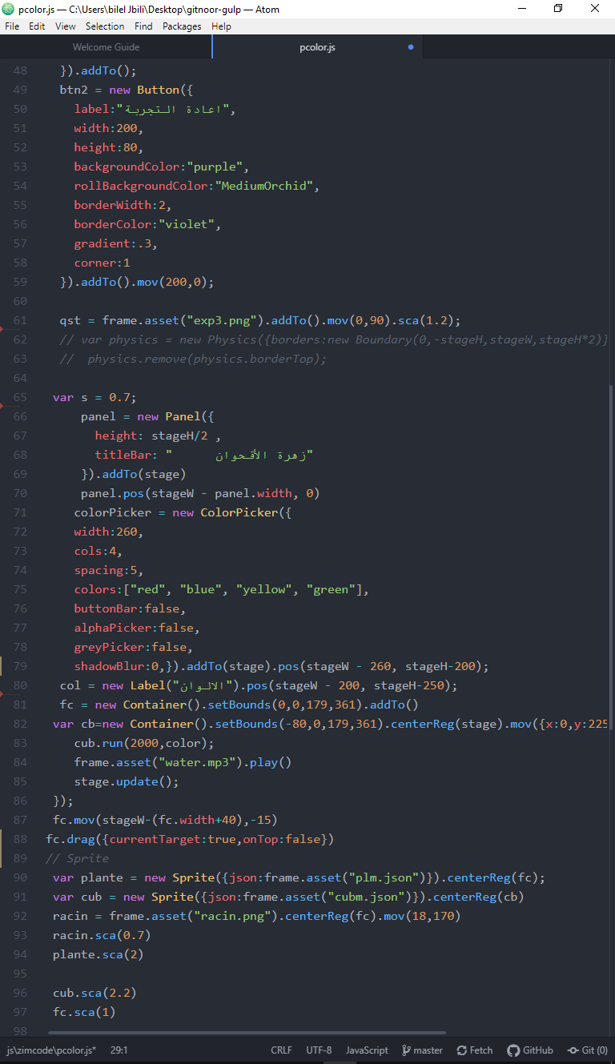

رسم توضيحي 10 كود البرمجية ب

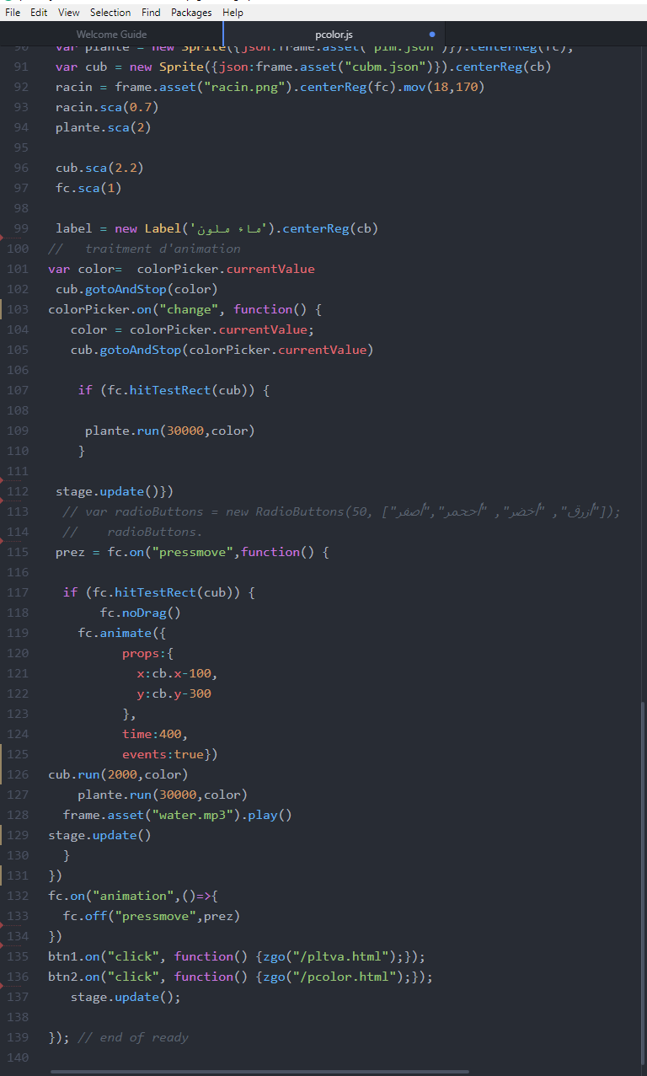

رسم توضيحي 11 كود برمجية ج

* **الواجهة الأماميّة:**

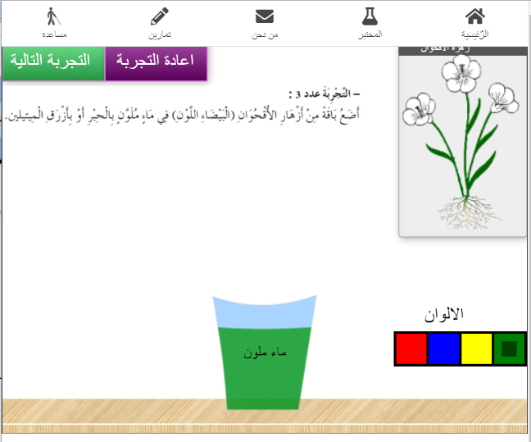

زهرة الاقحوان

كأس به ماء ملون

التّعليمة

زر اعادة التجربة

زر المرور الى التجربة التالية

رسم توضيحي 12 : برمجية المحاكاة بتقنية HTML5 المثال الاول

شريط تغيير الألوان

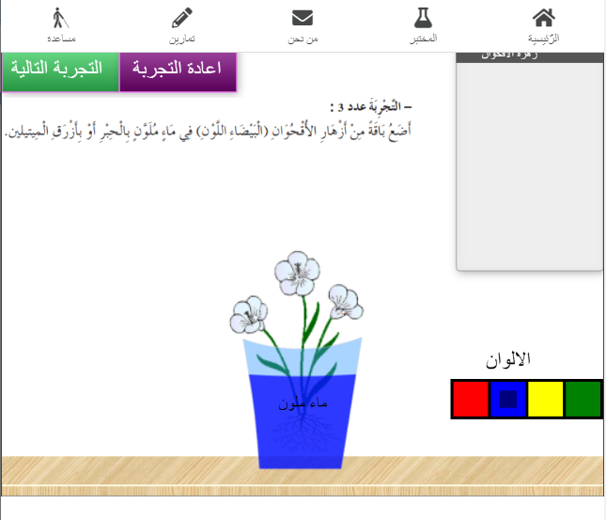

رسم توضيحي 13:بداية تغير لون الازهار

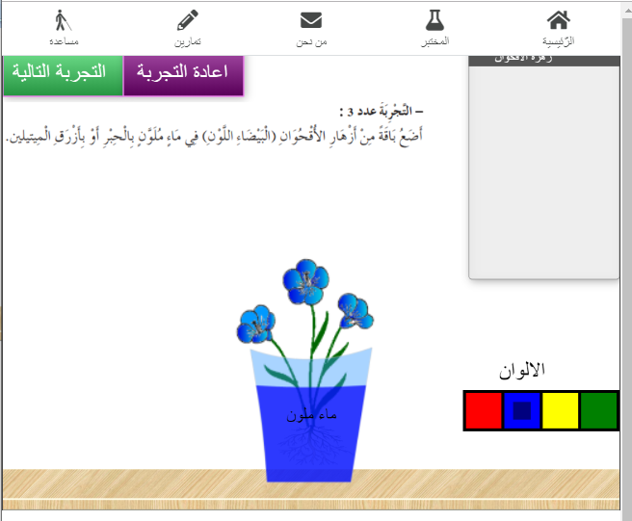

رسم توضيحي 14: نهاية التجربة تغير لون الأزهار كليّا

يبين الرسم التوضيحي رقم9 صورة لبرمجية المحاكاة الرقمية لعملية انتقال الماء الى أزهار النبتة عن طريق الساق حيث يقوم المتعلم بتحريك النبتة نحو الكأس الذي يحتوي على ماء ملون ثم يضعها فيه (الرسم التوضيحي رقم10) حتى يلاحظ تغير لون الأزهار كليّا من اللون الأبيض الى اللون الذي تم اختياره حسب شريط الألوان كما هو موجود في الرسم التوضيحي رقم 11

### شرح المثال الثّاني:

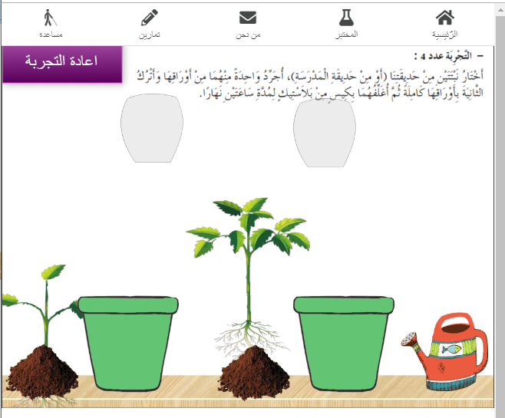

الأصيص

نبتة قليلة الأوراق

التربة

ابريق الماء

كيس من البلاستيك

نبتة بأوراقها

رسم توضيحي 15: برمجية محاكاة عملية نتح النبتة للماء

الهدف من هذه التجربة هو اثبات النتح عند النبتة أي عملية خروج الماء من النبتة عبر الاوراق

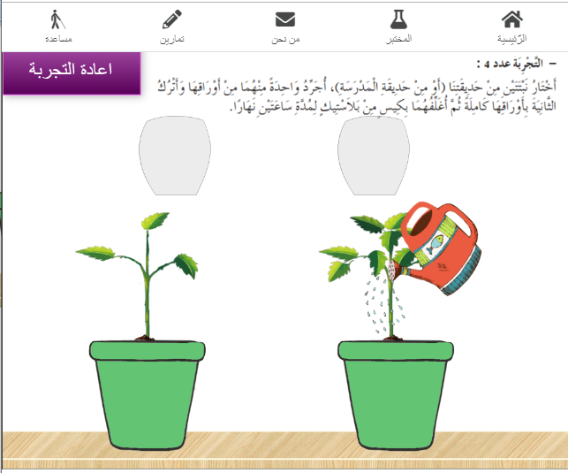

رسم توضيحي 16: سقي النبة عن ريق تحريك الابريق

يقوم المتعلم بوضع كل نبتة في الأصيص المخصص لها عن طريق تحريك النبتة اإلى الأصيص ثم يقوم بنفس الشيء مع التراب ثم يقوم بسقي النبتتين عن طريق تحريك الإبريق نحو جذر النبتة حتى ينسكب الماء على النبتة.

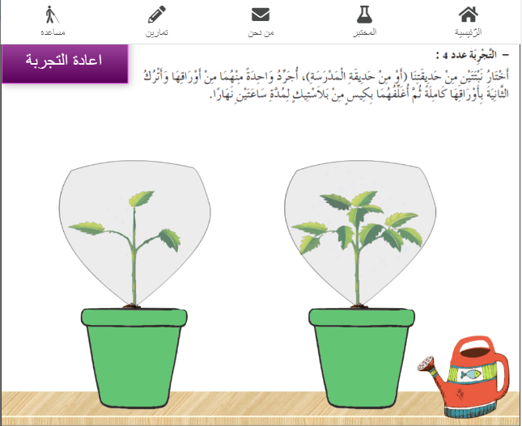

رسم توضيحي 17: تغليف النبتتبن بكيسين من البلاستيك

بعد أن ينتهي المتعلم من سقي النباتات يقوم بتغليف كل نبتة بكيس عن طريق تحريكه نحو رأس النبة فيلتف الكيس على كامل النبتة

بعد أن ينهي المتعلم هذه المراحل تبدأ البرمجية بالتفاعل لتعطي النتيجة كما هو في الرسم التوضيحي التالي

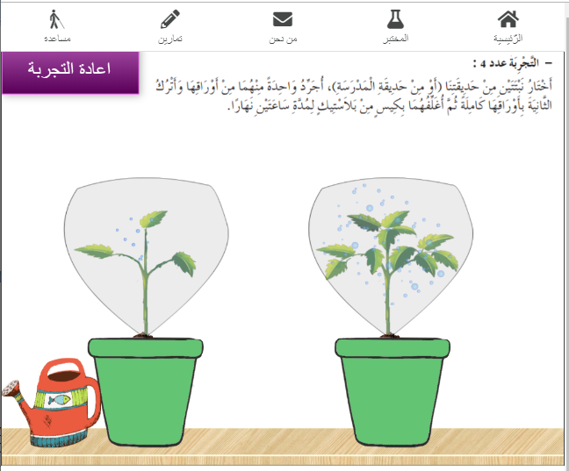

رسم توضيحي 18: نتيجة التجربة

نلاحظ تقريبا بعد مرور خمسة عشر ثانية ظهور قطرات ماء في أعلى الكيس تصبح كثيفة تدريجيّا كما هو في الرسم التوضيحي 15

## صفحة التمارين

### شرح مثال

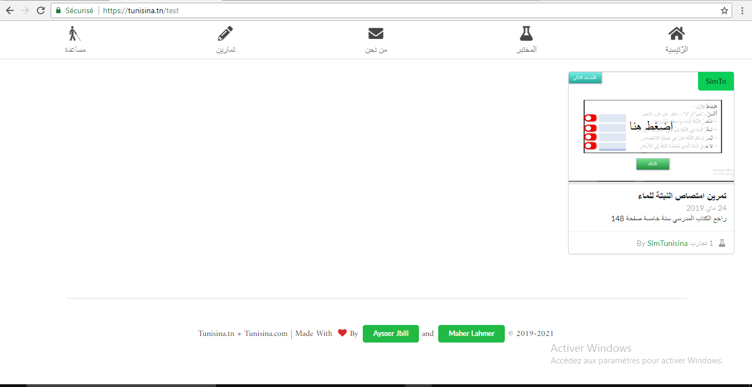

التمرين

رسم توضيحي 19: صفحة التمارين

هذه الصفحة مخصصة لنشر التمارين والانشطة العلمية الخاصة بالايقاظ العلمي حيث تمكن هذه التمارين المتعلم من تقييم مكتساباته ومراجعتها

شرح كيفية انجاز التمرين

زر المرور الى النشاط الموالي

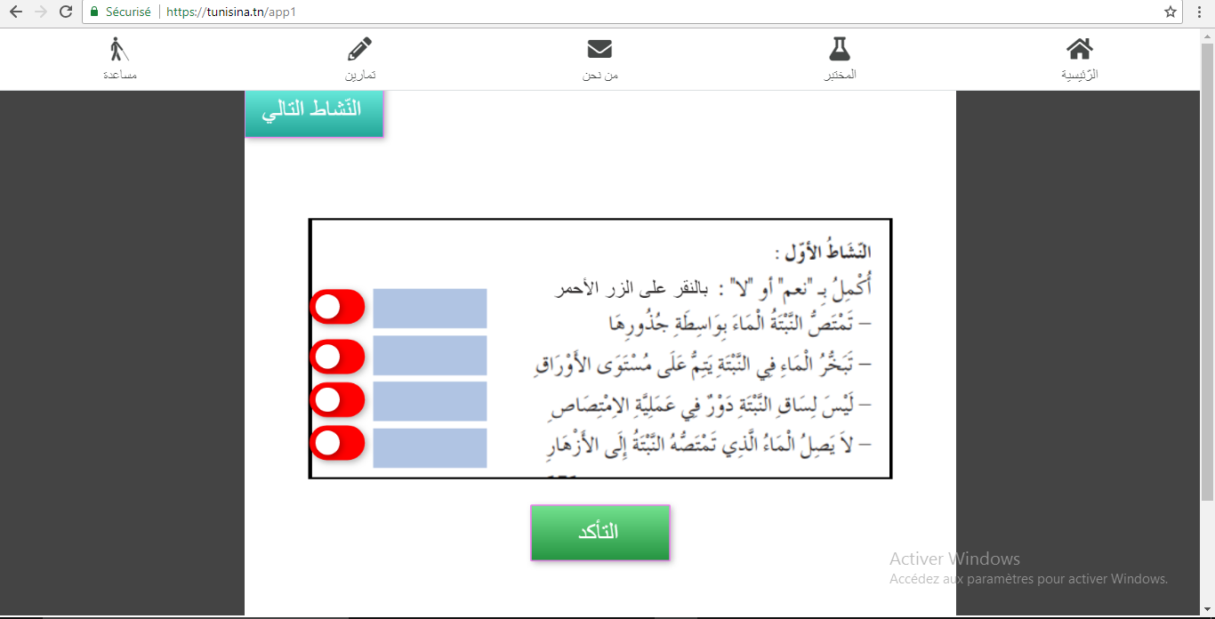

زر التحقق من الاجابة

زر اختيار الاجابه ب نعم/ لا

نص التعليمة

رسم توضيحي 20: شرح كيفية انجاز التمرين أ

تم تصميم وبرمجة هذا التمرين الرقمي حتى يكون سهل الاستخدام عند المتعلمين حيث يقوم المتعلم بالاجابة عن هذا النشاط باختيار نعم أو لا حسب الاجابات وذلك من خلال النقر على الزر الاحمر ـأمام كل سؤال فمجرد النقر عليه يتم تغير الاجابة نعم أو لا حسب اختيار المتعلم

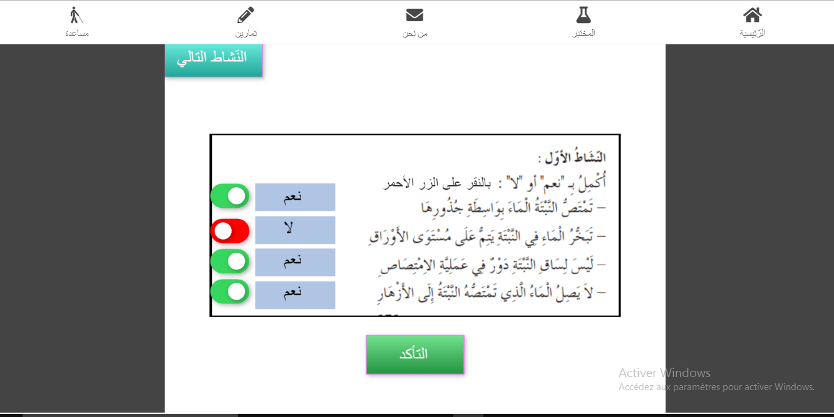

رسم توضيحي 21 :شرح كيفية انجاز التمرين ب

بعد أن يختار المتعلم الاجابات يقوم بالتأكد من صحتها عن طريق النقر على الزر الاخضر في الاسفل

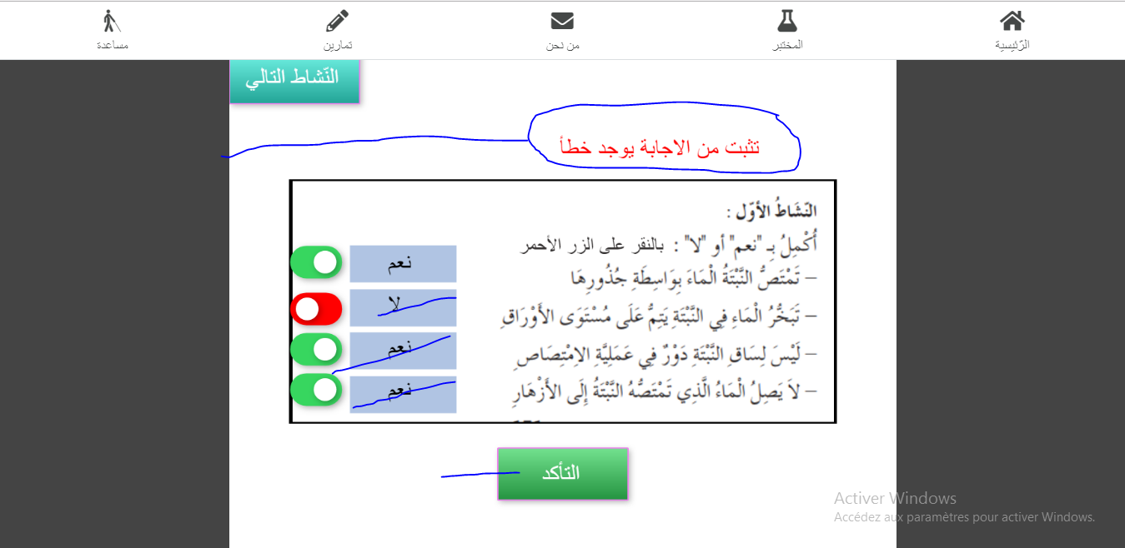

رسم توضيحي 22 : :شرح كيفية انجاز التمرين ج

بعد أن ينقر المتعلم على زر التأكد تقوم المبرمجية بمراجعة الاجابات التي تم اختيارها فاذا كانت خاطئة ستظهر رسالة باللون الاحمر ’’ تثبت من الاجابة يوجد خطأ’ فيحاول المتعلم البحث عن الخطأ واصلاحه .الرسم التوضيحي 19

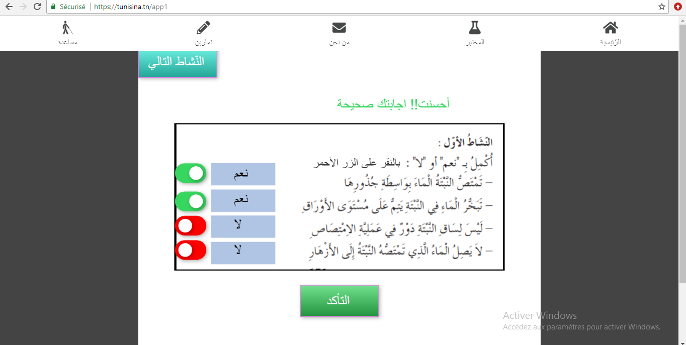

رسم توضيحي 23 :شرح كيفية انجاز التمرين د

أما اذا كانت اجابة المتعلم صحيح فستظهر رسالة باللون الأخضر ’أحسنت اجابتك صحيحة’ , الرسم التوضيحي 20.

# خلاصة

المرحلة الإجرائية أو التنفيذية هي من أهم مراحل البحث الذي قمنا به حيث تصف مدى تحقيقنا للهدف المرجو بلوغه, ففي هذا الفصل وصفنا بإيجاز بيئة العمل من أدوات ولغات التطوير المرتبطة بموقعنا. فوصفنا الموقع وطريقة عمله ثم انطقلنا إلى شرح بعض برمجيات المحاكاة مع احترام تصميم متقن و وظيفي .

# الخلاصة العامة والتوصيات

قمنا بإنجاز هذه المذكرة ونأمل أنّ قد وفقنا في اتمامها كما ينبغي. ونسعى من خلالها الى إثراء مجالنا المعرفيّ وتطوير مهاراتنا, وصقل مواهبنا, ورفع مستوانا العلميّ. حيث تمكنَا من إنجاز وتصميم فضاء رقمي يحتوي على برمجيات تفاعلية لمحاكاة التجارب العلمية في مادة الإيقاظ العلمي.

ويهدف موقعنا الى توفير مجموعة واسعة من تقنيات المحاكاة لتحسين طريقة التدريس وتعلم المواد العلمية مثل :الإيقاظ العلمي(الفيزياء والكيمياء والأحياء وعلوم الأراض) وايضا الى خلق بيئة جديدة في القسم غير المعتادة في مدارسنا العمومية لكي نواكب متغيرات هذا العصر ونستغل الفجوة الرقمية في تجويد العملية التعليمية والاستفادة من تقنيات المحاكاة بكونها أدوات تفاعلية تمكن المتعلم من الربط بين الظواهر في الحياة الواقعية والعلوم التي تفسر هذه الظواهر

**التوصيات:**

في نهاية هذه الدراسة ، يمكن القول إن أي تكامل لبرامج الكمبيوتر يجب أن يسبقه تدريب فني تربوي للمدرسين ، حتى يتمكنوا من التعامل مع هذه البرامج بشكل مريح وإدماجها في ممارساتهم التعليمية.

فيما يتعلق بالمتعلمين، يمكن القول انَ دمج المحاكاة الحاسوبيّة في غرف العمل (القسم) كأداة تجريبية تحفز المتعلم على تعلم العلوم الأساسية و اكتساب الظواهر الفيزيائية وتثبيتها بشكل أفضل. في الواقع ، يمكن لمحاكاة الحاسوبية أن تحل محل التجارب التي لم تتحقق بسبب نقص أو عدم وجود المواد العلمية.

وفي الختام تم انجاز مشروعنا بنجاح وحاليا الموقع قيد الاشتغال وتم تجريبه واستعماله من قبل المدرسين ولقد لقي إعجاب كل من قام باكتشافه. و يعتبر هذا نجاحا يزيد من دافعيتنا ويكون لنا حافزا لتطوير الموقع وبرمجياته أكثر في المستقبل حتى يكون في أحسن صورة له وما هي إلا البداية.

# الملخص

إن ظهور الرقمنة والظهور السريع لتكنولوجيا المعلومات والاتصال في مجال التربية و التعليم ساعد على تجاوز التحديات التعليمية وتغيير جذري في الطرق التي تجعل من السهل على الانسان التعلم واكتشاف كيفية بناء ونشر بيئات دعم التعلم. وبالتالي أدى إلى التساؤل عن الفوائد والمساهمات التعليمية لإدخال هذه التقنيات في تدريس العلوم. و تعد المحاكاة الرقميّة أو الحاسوبية من بين التقنيات الواعدة في تدريس العلوم.

تتمحور دراستنا حول دراسة واكتشاف تكنولوجيا التعليم وأهم التقنيات المستخدمة في الفصول الدراسية مثل المحاكاة التَفاعلية الرقمية. لنتمكن بعد ذلك من تصميم وانجاز فضاء تربوي رقمي يحتوي على برمجيات رقميّة تفاعلية لمحاكاة التجارب العلمية في مادة الايقاظ العلمي بالمرحلة الابتدائية من التعليم الأساسي والذي يسمح للمتعلمين والمعلمين الاستفادة من تقنية المحاكاة الرقمية واستخدامها داخل وخارج الفصل الدّراسي بكل سهولة.

**كلمات مفتاحية:**تكنولوجيا التعليم, المحاكاة الحاسوبية, التفاعلية,الإيقاظ العلمي,برمجيات

# المراجع

**المراجع العربية**

إبراهيم, ع. ا. (2002). تربويات الحاسوب وتحديات مطلع القرن الحادي والعشرين. دار الكتاب الجامعى للطباعة والنشر والتوزيع.

أثر استخدام الحاسوب على تحصيل طلاب الأولى الثانوي في مقرر الفزياء2000السعوديةكلية التربية جامعة الملك سعود

المنظمة العربية للتربية والثقافة والعلوم. (1994). قائمة مصطلحات تكنولوجيا التعليم. تونس .

دحان, ر. (2018, جانفي). ما هو الواقع الإفتراضي، الواقع المعزز و الواقع المُختلط ؟ و ما الفرق بين كل صنف ؟. Retrieved 1 جوان, 2019, from أكوا ويب: https://www.aqweeb.com/2018/01/Virtual-Reality-and-Augmented-Reality-and-Mixed-Reality.html

زيتون, ك. ع. (2006). تكنولوجيا التعليم في عصر المعلومات والاتصال. القاهرة: عالم الكتاب.

عيسى فلاته, م. ب. (2001). المدخل إلى التقنيات الحديثة في الاتصال والتعليم. مكتبة العبيكان.

قنديل, أ. ا. (2006). التدريس بالتكنولوجيا الحديثة. القاهرة: عالم الكتاب.

ناصر, إ. (2011). مقدمة في التربية. دار عمار للنشر والتوزيع.

**المراجع الأجنبيّة**

Acer For Education. (2018, january 12). *8 Education Technology Trends for 2018*. Retrieved jun 1, 2019, from Acer For Education: https://eu-acerforeducation.acer.com/education-trends/8-education-technology-trends-for-2018/

Alessi, S., & Trollip, S. (1985). *Computer-Based Instruction :Methods and Development.* New Jersey : Prentice Hall.

Davidovitch, L., Parush, P., & Shtub, A. (2006). Simulation-based learning in engineering education. *Journal of Engineering Education* , 289-299.

Droui, M., & El Hajjami, A. (2014). Simulations informatiques en enseignement des sciences : apports et limites. *Association EPI* .

edunet. (2015). *https://edunet.tn*. Retrieved from edunet.

Jan T., v. d., Wouter, J. v., & Rutten, N. P. (2012). The learning effects of computer simulations in science education. *Computers & education* , 136-153.

Jimoyiannis, A., & Komis, V. (2001). computer Simulations in Physics and Learning : A Case Study on Students' Understanding of Trajectory Motion. *Computers and Education* , 183-204.

Morgan, &. A. (2006). *Applying theory to practice in undergraduateeducation using high fidelity simulation.* Medical Teacher, Vol. 28, No. 1, pp. e10–e15.

PedagoNet. (2018). *Comment utiliser l'ordinateur en salle de classe*. Retrieved from بيداغوجيا نات: https://www.pedagonet.com/other/ordi.html

Roth, W. M. (1993). The development of science process skill in authentic context. *Journal of Research in Science Teaching* , 127-130.

Strauss, R. a. (2012). Student achievement and attitudes in a pilot study comparing an interactive videodisc simulation to conventional dissection. *American Biology Teacher 56* , 201-203.

Technavio blog. (2018, september 5). *Top 10 Trends in Educational Technology For 2018*. Retrieved jun 2019, 1, from https://blog.technavio.com/blog/top-10-trends-in-educational-technology

UNSW Sydney. (2018, juil. 26). *Simulations*. Retrieved jun 02, 2019, from UNSW Sydney: https://teaching.unsw.edu.au/simulations?fbclid=IwAR2aB746higJUe0KfXXam9ZPhUf2KxisBYnhOJRFWJk_suYTXObpA_f135c

1. اسم الموقع الواب الذي قمنا بتطويره https://tunisina.tn
2. الكفايات الأفقيّة هي القدرة على الاستخدام الناجع لمجموعة مدمجة من المعارف والمهارات والسّلوكات المشتركة بين كل التعلمات

   أو المواد و النّشاطات لمواجهة وضعيّة جديدة أو غي مألوفة .وللتكيف معها ولحل المشكلات وإنجاز مشروع-البرامج الرسمية-
3. البرامج الرسمية بالمرحلة الابتدائية الصادرة عن وزارة التريية تونس 2002
4. Flash player animation
5. إنترنت الأشياء بالإنجليزية:  Internet of Things – IoT ، مصطلح برز حديثا، يُقصد به الجيل الجديد من الإنترنت (الشبكة) الذي يتيح التفاهم بين الأجهزة المترابطة مع بعضها (عبر بروتوكول الإنترنت)